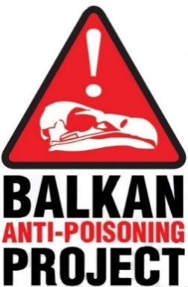

PLANI I VEPRIMIT KUNDËR HELMIMIT TË LLOJEVE

TË KËRCËNUARA DHE ENDEMIKE TË FAUNËS SË EGËR NË SHQIPËRI, 2022-2030

Draft

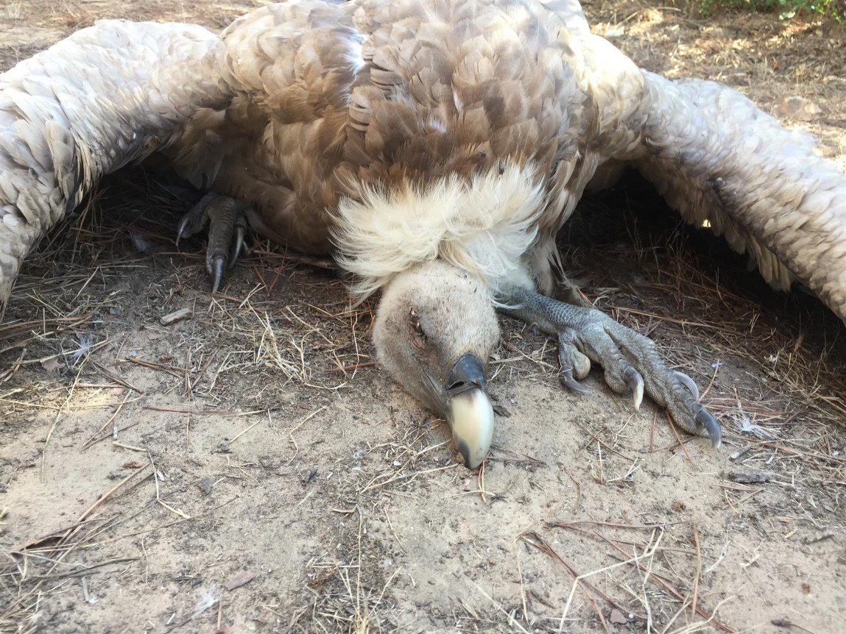
VCF/J. Andevski

Qershor 2022
Plani i Veprimit Kundër Helmimit të Llojeve të Kërcënuara dhe Endemike të Faunës së Egër në Shqipëri, 2022-2030, u përgatit nga Grupi Kombëtar Kundër-Helmimit në kuadër të projektit Ballkanik Kundër-Helmimit (BAPP), pjesë integrale e projektit Mesdhetar Kundër-Helmimit – MAPP [Luftim i helmimit – reduktim i vdekshmërisë së shkabave (dhe specieve të tjera kërmangrënse) nga përdorimi i karremave helmues dhe municionet me plumb përgjatë Mesdheut].
Projekti u financua nga fondacioni MAVA dhe u koordinua nga Fondacioni për Ruajtjen e Shkabave (VCF).
Dokumenti përfitoi gjithashtu nga komentet e dhëna dhe diskutimet e mbajtura në takimet në kuadër të projektit “Jetë e Re për Kalin e qyqes”, i mbështetur nga programi LIFE i Bashkimit Europian.
Ky dokument synon të shërbejë si pjesë e strategjisë kombëtare që do të ndihmojë në parandalimin, luftimin dhe reduktimin e helmimit të faunës së egër në Shqipëri.

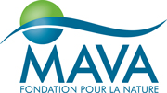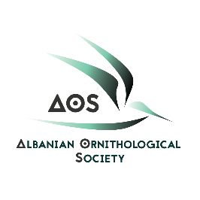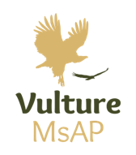

Ky Plan Veprimi, mbështetur në nenin 7 të ligjit nr. 10006, datë 23.10.2008 “Për mbrojtjen dhe konservimin e faunës së egër”, të ndryshuar, ushtron efektet e tij në të gjithë territorin e vendit tonë:
- mbi faunën e egër të kërcënuar dhe endemike, si dhe
- mbi faunën e egër që mbrohet nga anekset e Konventës së Bernës në Shqipëri.

Bashkautorë: Taulant Bino, Besjana Sevo dhe Klea Duro (AOS – Shoqata Ornitologjike e Shqipërisë)

Kontribues: Pjesëtarët në takimin e parë të Grupit Kombëtar Kundër-Helmimit
Klodiana Marika², Anduel Xhalia³, Ismet Bici⁴, Kastriot Korro⁵, Pëllumb Aleksi⁶, Ferdinand Bego⁷, Bledar Flaga⁸, Mirjan Topi⁹, Taulant Bino¹, Besjana Sevo¹
- Shoqata Ornitologjike e Shqipërisë;
- Ministria e Turizmit dhe Mjedisit;
- Inspektoriati përkatës i Mjedisit;
- Ministria e Bujqësisë dhe Zhvillimit Rural;
- Fakulteti i Mjekësisë Veterinare;
- Instituti i Sigurisë Ushqimore dhe Veterinare;
- Fakulteti i Shkencave të Natyrës;
- Grupimi i Gjuetarëve “Gjuetia, pasion i lindur”;
- Qendra Shpendët e Shqipërisë

Kontribues të tjerë: Jovan Andevski¹, Stoyan Nikolov², Uros Pantovic¹, Kristi Bashmili³, Vladimir Dobrev², Irina Kostadinova², Volen Arkumarev² dhe Dimitar Gradinarov².
- Fondacioni për Ruajtjen e Shkabave (VCF);
- Shoqata Bullgare për Mbrojtjen e Shpendëve (BSPB);
- Shoqata Ornitologjike e Shqipërisë (AOS)

Citim i rekomanduar: Bino, T., Sevo, B., & Duro, K. (2022). Dokumenti i Politikave Kombëtare Kundër-Helmimit të Kafshëve të Egra në Shqipëri 2022-2030. Tiranë: Shoqata Ornitologjike e Shqipërisë. Pp. 55.

Ministria e Turizmit dhe Mjedisit: ka qenë pjestare në procesin e hartimit të këtij Plani Veprimi.

Kohëzgjatja e Planit të Veprimit: Plani i Veprimit Kundër Helmimit të Llojeve të Kërcënuara dhe Endemike të Faunës së Egër në Shqipëri, duhet të implementohet përgjatë një periudhe 8 vjeçare, 2022-2030.
TABELA E PËRMBAJTJES
AKRONIME DHE SHKURTIME 5
1. HYRJE 6
2. SFONDI 8
2.1. Historia e përdorimit të helmeve në vend 8
2.2. Shkabat 14
2.2.1. Shkabat në të shkuarën 14
2.2.2. Përmbledhje e të dhënave për Shkabat para vitit 2000 16
2.2.3. Statusi Aktual i Konservimit të Shkabave 16
2.2.4. Përmbledhje e të dhënave për Shkabat pas vitit 2000 18
3. QËLLIMI DHE OBJEKTIVAT 19
4. METODAT 20
5. KUADRI LIGJOR 23
5.1. Legjislacioni kombëtar 23
5.2. Legjislacioni ndërkombëtar 24
6. SITUATA AKTUALE E PËRDORIMIT TË HELMEVE NË VEND 25
6.1. Tipet e helmimeve të pranishme në vend 26
6.2. Analiza mbi grupet e interesit 27
6.3. Analiza mbi mangësitë lidhur me përgjigjen ndaj fenomenit të helmimit 28
6.3.1. Mangësitë 28
6.3.2. Përfundime të analizës së mangësive 29
7. PLANI I VEPRIMIT 30
8. QEVERISJA DHE KOORDINIMI I PLANIT TË VEPRIMIT 49
9. MONITORIMI DHE VLERËSIMI I ZBATIMIT TË PLANIT TË VEPRIMIT 49
REFERENCAT 50
Aneksi 1. Krijimi i një task force kundër-helmimit (OJF dhe autoritete) 53
Aneksi 2. Zinxhiri i lëvizjes së provave materiale dhe juridiksioni 54
Aneksi 3. Protokollet për inspektimin dhe mbledhjen e provave 56
Protokollet për dorëzimin e mostrave dhe zinxhirin e lëvizjes së provave materiale 61
Protokollet dhe udhëzuesit për përdorim në laboratorin toksikologjik 66

REFERIMI I FIGURAVE dhe tabelave NË DOKUMENT

Figure 1. Zona ku Striknina (brenda vijës së kuqe) dhe Cianidi (+) është përdorur gjatë 1970-1980 9
Figure 2. Qen gjuetie të helmuar në Korçë dhe qen endacakë të helmuar në Klos 10
Figure 3. Shqiponja e malit (Aquila chrysaetos) e helmuar në Kurvelesh, Shqipëria jugore 10
Figure 4. Zonat ku AOS realizoi studimin për përdorimin e karremave helmues 12
Figure 5. Dinitrofenol ose Selino, substancë e ndaluar me toksicitet të lartë 13
Figure 6. Metomil, substancë e ndaluar me toksicitet të lartë 13
Figure 7. Prania e Kalit të qyqes (N. percnopterus) në Shqipëri në 2006 (Hallmann et al. 2007) 17
Figure 8. Evolucioni i numrit të territoreve të Kalit të qyqes (N. percnopterus) në Shqipëri 18

Tabela 1: Autoritetet qeveritare përgjegjëse për punën kundër-helmimit në Shqipëri. 23
Tabela 2: Konventat dhe marrëveshjet ndërkombëtare që Shqipëria është nënshkruese. 25
Tabela 3: Përmbledhje e incidenteve më të fundit të helmimit në vend. 25
Tabela 4: Përdorimi i helmeve dhe shkaktarët kryesorë. 27
Tabela 5: Grupet e interesit të përfshirë në menaxhimin e incidenteve të helmimit në faunën e egër. 28
Tabela 6: Aksionet e propozuara për të luftuar helmimin e faunës së egër në vend. 33
Tabela 7: Mostrat dhe Toksinat. 67

AKRONIME DHE SHKURTIME

AOS Shoqata Ornitologjike e Shqipërisë
AdZM Administrata Rajonale e Zonave të Mbrojtura
AEWA Marrëveshja për Ruajtjen e Shpendëve Shtegtarë Ujorë Afro-Euroaziatik
BAPP Projekti Ballkanik Kundër-Helmimit
BE Bashkimi Europian
BSPB Shoqata Bullgare për Mbrojtjen e Shpendëve
BVAP Plani i Veprimit për Shkabat në Ballkan
CMS Konventa për Speciet Shtegtare
DDT Diklorfeniltrikloretan
ISUV Instituti për Sigurinë Ushqimore dhe Veterinare
MAPP Projekti Mesdhetar Kundër-Helmimit
MAVA Fondacioni MAVA
MAZHR Ministria e Bujqësisë dhe Zhvillimit Rural
MTM Ministria e Turizmit dhe Mjedisit
RSPB Shoqata Mbretërore për Mbrojtjen e Shpendëve
VCF Fondacioni për Ruajtjen e Shkabave

HYRJE

Përdorimi i paligjshëm i helmeve në mjedis konsiderohet një nga burimet më kryesore të vrasjes së paligjshme të shpendëve, për shkak të pasojave të rënda që ka në shumë specie e sidomos në speciet të cilat ushqehen kryesisht me kërma, si psh shkabat (BirdLife, 2011). Përdorimi i karremave helmues në zonat rurale është një nga metodat më të përhapura në botë për zhdukjen e grabitqarëve (Marquez et al., 2012) dhe një nga kërcënimet kryesore për biodiversitetin, veçanërisht për gjitarët mishngrënës dhe shpendët rrëmbenjës. Një numër shumë i madh i shpendëve vriten çdo vit si rezultat i keqpërdorimit të qëllimshëm ose përdorimit të paligjshëm të substancave helmuese (Brochet et al., 2015; Bodega Zugasti 2014; Botha et al., 2017). Kjo vdekshëmri e panevojshme mund të dëmtojë rëndë statusin e ruajtjes së specieve vulnerabël, përfshirë specie të mbrojtura nga legjislacioni kombëtar, i BE-së dhe ndërkombëtar. Për më tepër, karremat helmues kanë një impakt të madh në gjitarët mishngrënës (Virgós & Travaini 2005) duke shkaktuar reduktim të popullatave dhe/ose zhdukje rajonale/kombëtare të disa specieve, përfshirë ariun, rrëqebullin, ujkun, gjitarët e vegjël ose macet e egra (Këshilli i Europës 1993; Breitenmosser 1998; Lozano & Malo 2012; Ripple et al. 2014). Nga ana tjetër, përdorimi pa kriter i karremave helmues paraqet rrezik edhe për kafshët e punës (qen stani dhe qen gjuetie), kafshët shtëpiake dhe shëndetin e njeriut, me pasoja të rënda deri në vdekje.
Përdorimi i paligjshëm i karremave helmues për shfarrosjen e specieve dëmtuese dhe atyrë problematike, domethënë të atyre specieve që bien në konflikt me aktivitetin njerëzor, duke shkaktuar dëme në të mbjella dhe bagëti (Howard 1962) ka qënë një praktikë mjaft e përhapur në shumë zona rurale të Europës (Graham et al. 2005; Ntemiri et al. 2018), përfshirë dhe vendet e Ballkanit (Skartsi et al. 2014; Velevski et al. 2015; Nikolov et al. 2016; Pantovic & Andevski 2018).
Përdorimi i karremave helmues zakonisht përfshin vendosjen në një artikull ushqimor të një substance toksike, zakonisht produkte fitosanitare si insekticide, rodenticide, fungicide, herbicide ose molluscicide. Karremi i përgatitur vendoset në një vend të dukshëm për kafshët e synuara dhe shpesh edhe për shumë specie të tjera që nuk janë “target”, të cilat më pas bien viktimë e helmimit jo të qëllimshëm.
Sipas Pantovic & Andevski (2018), që prej 1998, të paktën 465 shkaba në të gjithë Gadishullin e Ballkanit janë dokumentuar të kenë vdekur si rezultat i helmimit. Helmimi konsiderohet si kërcënimi kryesor për shkabat në Ballkan dhe ka kontribuar në zhdukjen rajonale dhe pakësim të të gjitha specieve në rajon. Për momentin, kjo praktikë është e paligjshme në Europë, përfshirë Ballkanin, por sërish përdoret nga njerëzit si një metodë e shpejtë dhe e përballueshme për “zgjidhjen” e konflikteve me grabitqarët dhe kafshë të tjera të egra.

Në Shqipëri, shkalla e saktë e përhapjes së helmimit është ende e panjohur, pavarësisht ekzistencës së programeve të organizuara për kontrollin e grabitqarëve përpara viteve 90-të, që bazoheshin në përdorimin e karremave helmues. Megjithatë, besohet që kjo praktikë është ende e zakonshme në zonat rurale për të kontrolluar mishngrënësit e vegjël dhe të mëdhenj. Njësoj si dhe në vendet e tjera, përdorimi i karremave helmues, i qëllimshëm ose jo i qëllimshëm, është një çështje mjaft shqetësuese dhe vendi duhet të ketë një Dokument të Politikave Kombëtare Kundër-Helmimit të Kafshëve të Egra.
Në këtë sfond, AOS organizoi në Tiranë, në Maj 2017, një takim kombëtar kundër-helmimit, ku krijua dhe Grupi Kombëtar Kundër-Helmimit. Takimi u mbështet nga Projekti Ballkanik Kundër-Helmimit (BAPP) dhe fondacioni MAVA. Gjatë këtij takimi filluan dhe përgatitjet për hartimin e Planit Kombëtar të Veprimit Kundër Helmimit të Faunës së Egër për ta luftuar këtë fenomen në Shqipëri. Dokumenti u paraqit në formë drafti në Nëntor 2018 dhe Janar 2020 në disa takime të mbajtura për këtë qëllim. Së fundi, ai përfitoi dhe nga komentet e dhëna gjatë takimeve periodike të Grupit Kombëtar Kundër-Helmimit përgjatë vitit 2021. Përgatitja e këtij dokumenti ka patur mbështetje dhe komente të vlefshme nga informacioni i mbledhur në kuadër të projektit “Egyptian Vulture New LIFE”.

SFONDI

Helmimi përfaqëson një kërcënim serioz për faunën e egër. Ekzistojnë dy tipe të ndryshme të helmimit: (i) helmim i paqëllimshëm (sekondar) që ndodh në kafshët që nuk janë në shënjestër të helmimit dhe (ii) helmimi i qëllimshëm që synon dhe prek speciet e shënjestruara për zhdukje. Në vijim, do të trajtohet më tepër helmimi i qëllimshëm, i shprehur në formën e përdorimit të qëllimshëm të karremave helmues, duke qënë se përfaqëson kërcënimin kryesor si për vrasjen dhe dëmtimin e faunës së egër.

2.1. Historia e përdorimit të helmeve në vend
Helmimi në Shqipëri është gjerësisht i njohur si i përdorur për një kohë të gjatë dhe në rrethana historike mjaft të njohura.
Sipas Jaupaj (kom. pers.), ish-drejtor i Departamentit të Faunës në Ministrinë e dikurshme të Bujqësisë, helmimi filloi të përdorej në mënyrë massive, por të organizuar, gjatë 1970-1980, pas raportimit të vazhdueshëm nga barinjtë dhe shërbimi veterinar në zonat malore për dëmet e shkaktuara në bagëti kryesisht nga ujku (Canis lupus) dhe kërkesave të vazhdueshme për zgjidhje të konfliktit me mishngrënësit e mëdhenj. Si rezultat, Ministri përgjegjës për bujqësinë dhe menaxhimin e faunës së egër lëshoi një urdhër ekzekutiv që nisi fushatën e helmimit, përfshirë informacionin për datën e fillimit dhe mbarimit të fushatës, zonat nën kontroll, tipi i helmit të përdorur, pjesëtarët në grupet e punës përgjegjës për implementimin e urdhërit si dhe kërkesat financiare për të mbuluar një operacion të tillë të organizuar (Jaupaj, kom. pers.). Striknina, që njihet si helm vdekjeprurës, ishte tipi më i përdorur i helmit. Helmimi ndodhte vetëm në dimër dhe në zona të mbuluara me borë për një kohë të gjatë. Helmimi me strikninë përdorej pothuajse kudo, përveç zonave bregdetare dhe zonës qendrore në Shqipëri.
Disa persona që punonin në atë kohë për Shërbimin Pyjor (Ministria e Bujqësisë) konfirmuan se programi i helmimit ishte mjaft efektiv. Zoto (kom. pers.) konfirmon që në dimër gjatë 1978-1979 në Librazhd, pjesa lindore e Shqipërisë, ujqërit u helmuan me strikninë duke sjelle vdekjen e një tufe ujqërish prej 11 individësh. Në total, programi rezultoi në vrasjen e mbi 250 ujqërve (Jaupaj, pers. comm.).
Ndërsa striknina përdorej kryesisht në zonat malore, në zonat bregdetare, përdorej, sërish në mënyrë të organizuar cianidi. Ky i fundit gjente përdorim më së shumti në rezervatet e gjuetisë për të kontrolluar dëmet në speciet e gjuetisë nga mishngrënësit e vegjël, si dhelpra, çakalli, nuselala, shqarthi etj. Megjithë përdorimin, Jaupaj (kom. pers.) konfirmon që helmimi me cianid nuk ka qënë shumë i përhapur.

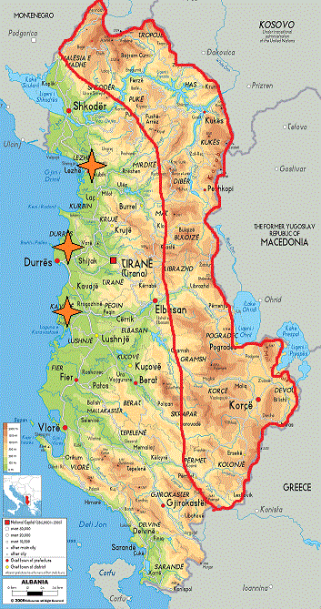
Figure 1. Zona ku Striknina (brenda vijës së kuqe) dhe Cianidi (+) është përdorur gjatë 1970-1980

Pas vitit 1990, helmimi i qëllimshëm u përdor në baza individuale me qëllim kontrollin e mishngrënësve të mëdhenj dhe të vegjël, speciet e dëmshme të tejpërhapura si brejtësit dhe disa specie të shpendëve, ose kafshëve shtëpiake si qen stani, qen gjuetie, qen endacakë ose të egër, mace, etj. Fenomeni është i përhapur, siç konfirmohet dhe nga shumë raste helmimi, pothuajse kudo duke përfshirë zonat rurale dhe urbane.
Në zonën bregdetare, gjatë viteve 2010-2021, janë raportuar disa raste të helmimit ndaj çakallit (Canis aureus). Shumë gjuetarë kanë raportuar raste të helmimit të qenve të gjuetisë. Ndërkohë, qentë endacakë helmohen rregullisht në zonat urbane si Tiranë, Korçë, Gjirokastër, Klos, Bulqizë, Pogradec, Vlorë, etj, ku shumica e lajmeve lidhin rastet e fundit me fushatat e helmimit të organizuara nga bashkitë (Fig. 2).

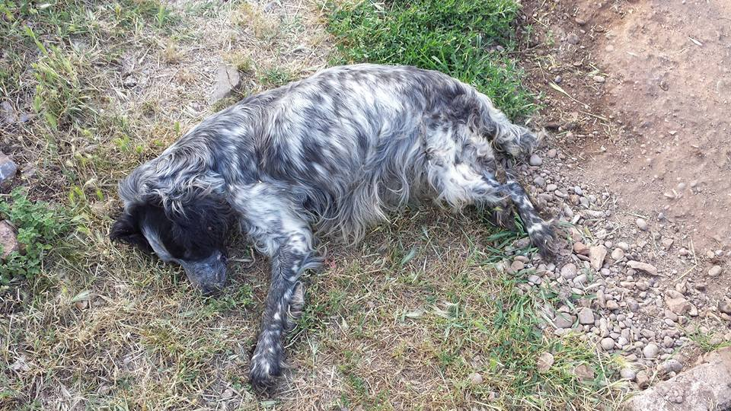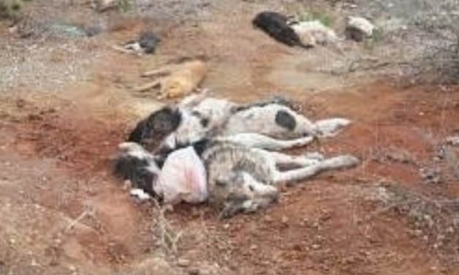
Figure 2. Qen gjuetie të helmuar në Korçë dhe qen endacakë të helmuar në Klos

Janë regjistruar gjithashtu edhe raste fatale të helmimit të shpendëve rrëmbenjës. Rasti më i famshëm është regjistruar në zonën e Kurveleshit, Shqipëria jugore, që është gjithashtu një zonë e rëndësishme për folezimin e Kalit të qyqes (Neophron percnopterus) në Shqipëri. Një Shqiponjë mali (Aquila chrysaetos) dhe të paktën 6 shpendë të tjerë rrëmbenjës janë helmuar në vitin 2016.

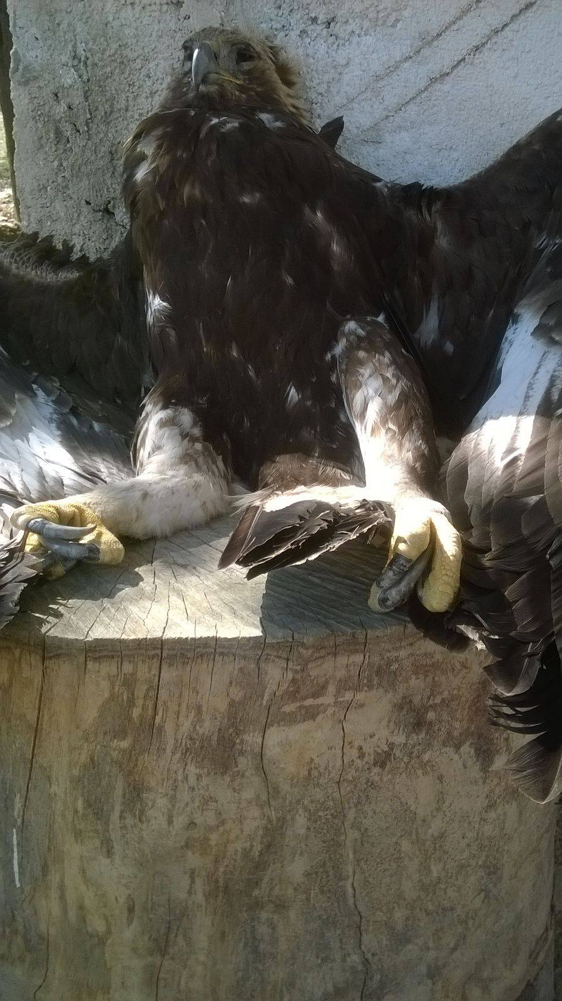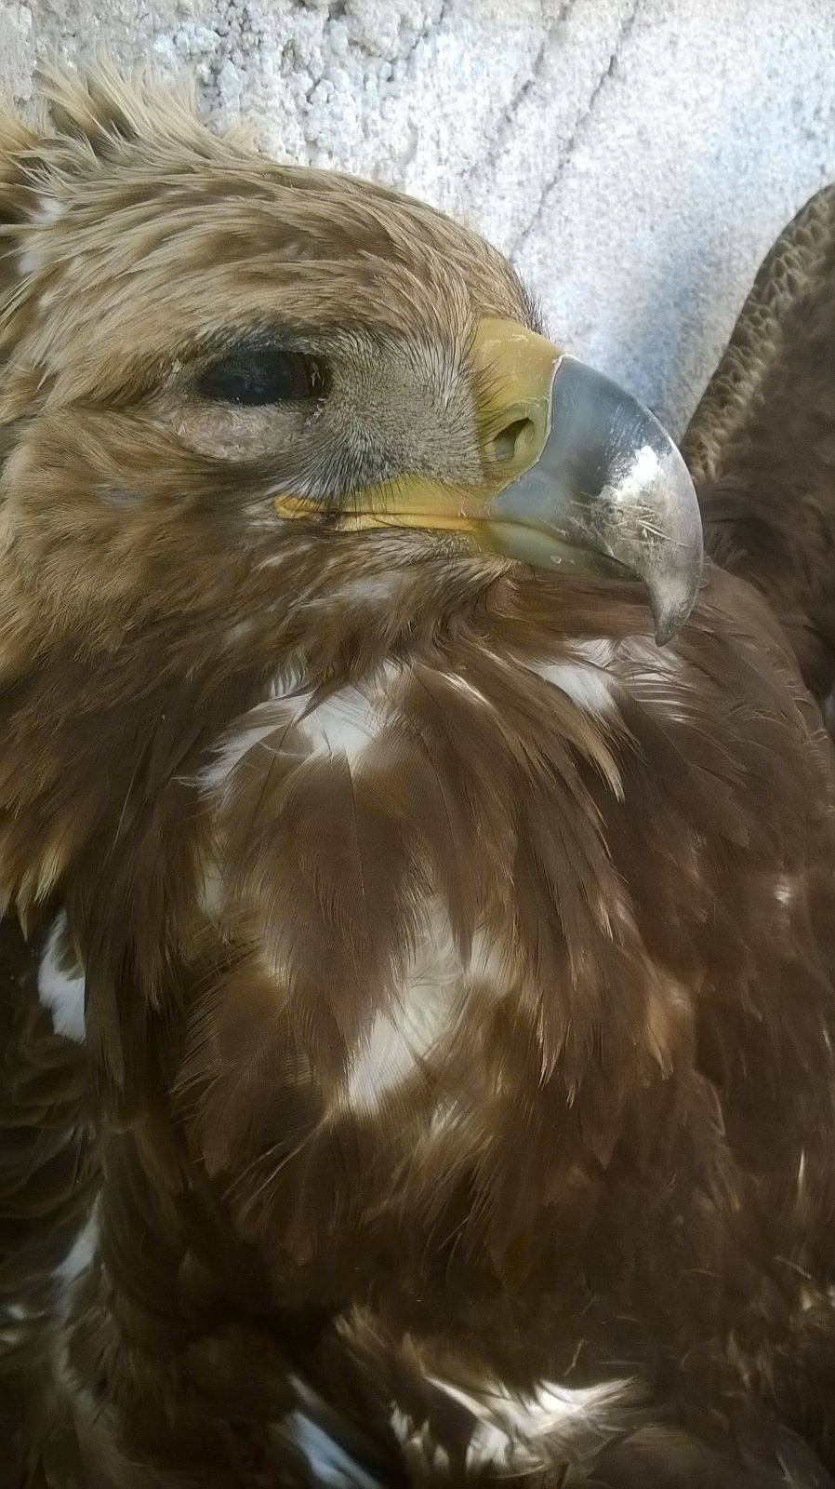
Figure 3. Shqiponja e malit (Aquila chrysaetos) e helmuar në Kurvelesh, Shqipëria jugore
Studimet thelbësore, të ndërmarra në 2018-2019 në kuadër të projektit “Egyptian Vulture New LIFE”, janë marrë me investigimin e ndikimit të kimikateve bujqësore, Produkteve për Mbrojtjen e Bimëve (PMB), Produkteve Mjekësore Veterinare (PMV) dhe barnave jo-steroide anti-inflamatore (NSAIDs) si agjentë helmues për Kalin e qyqes në Shqipëri.
Sevo et al. (2018a) në një studim të kryer në vitin 2018 konfirmoi përdorimin e Ketoprofen, Flunixin dhe Diclofenac, të gjitha të konsideruara si potencialisht të rrezikshme për shkaba dhe specie të tjera të kafshëve të egra. Mendohet se produktet e mësipërme janë përdorur edhe pas datës së skadencës, duke rritur kështu rrezikun për përdorim për specie të tjera. Për më tepër, disa klinika veterinare përdorin barna që hyjnë në mënyrë të parregullt në Shqipëri duke shmangur kontrollet doganore. Ky është një aspekt tjetër që e përkeqëson situatën duke rritur mundësitë për keqpërdorim të këtyre barnave. Një studim në terren mbi PMV-të dhe NSAIDs në qarkun e Gjirokastrës konfirmoi se produktet farmaceutike problematike si Ketoprofen, Carprofen, Fluixin, Diclofenac dhe Meloxiam janë të disponueshme për përdorim (Topi et al., 2018a) edhe pse intervistat me blegtorët nuk tregojnë për përdorim të produkteve veterinare problematike.
Sevo et al. (2018b) gjatë investigimit të ndikimit të produkteve për mbrojtjen e bimëve si agjentë helmues për Kalin e qyqes në Shqipëri zbuloi se 319 kimikate bujqësore ishin në përdorim në Shqipëri. Rreth 97 produkte të përdorura më parë ishin hequr së fundmi nga përdorimi. Gjithashtu, 27 kimikate bujqësore të prodhuara në Shqipëri, ndonëse nuk lejohej të importoheshin, gjenin hapësira për tregtim dhe përdorim në Shqipëri. Me shumë gjasa, një sasi e madhe e produkteve të mësipërme përdoret ende për të kontrolluar kafshët e egra si dhe speciet të tjera që nuk janë synim i drejtpërdrejtë i helmimit sikurse shkabat.
Së fundmi, ka shumë të ngjarë që disa kimikate të ndaluara hyjnë paligjshmërisht në Shqipëri si rezultat i shmangies së rregullave ligjore apo mungesës së kapaciteteve teknike nga specialistët e doganave për të dalluar llojet e pesticideve. Për më tepër, besohet se pesticidet e ndaluara tregtohen në Shqipëri duke përdorur emra të tjerë, duke eliminuar kështu barrierat doganore dhe ligjore. Siç sugjerohet nga intervistat, ato produkte të ndaluara përdoren nga fermerët për kontrollin e kafshëve të egra dhe si karrema helmues (Sevo et al., 2018b).
Qendra për Mbrojtjen dhe Ruajtjen e Mjedisit Natyror në Shqipëri (PPNEA) gjatë viteve 2016-2017 ka ndërmarr një studim të dedikuar për investigimin e përdorimit të karremave helmues në një pjesë të konsiderueshme të territoreve folezuese të Kalit të qyqes (Neophron percnopterus) në Shqipëri, ku janë intervistuar 60 barinj. Pothuajse gjysma e të intervistuarve konfirmojnë se karremat helmues përdoren në zonë për të kontrolluar ujkun (Canis lupus) dhe rreth 5% e tyre konfirmojnë të kenë përdorur karrema helmues për t’u hakmarrë ndaj ujkut.
Në vitin 2019, Shoqata Ornitologjike e Shqipërisë (AOS) intervistoi 158 persona në kuadër të projektit Ballkanik Kundër-Helmimeve (BAPP). Shumica e personave të intervistuar ishin barinj. Grupet e tjera të përfaqësuara në këtë studim ishin fermerë si dhe farmacitë bujqësore dhe veterinare në shtatë rajone të Shqipërisë së Jugut, përfshirë Pogradecin, Korçën, Kolonjën, Përmetin, Gjirokastrën, Tepelenën dhe Sarandën (Fig. 4).

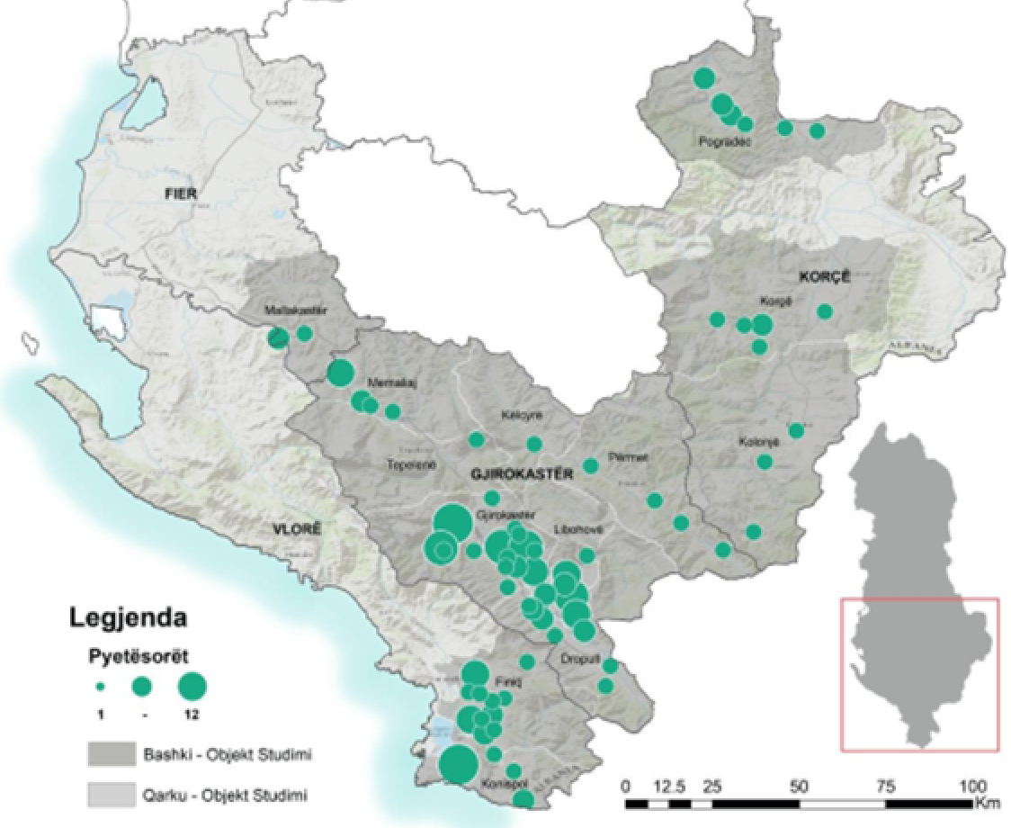
Figure 4. Zonat ku AOS realizoi studimin për përdorimin e karremave helmues
.
Rreth 10% e personave të intervistuar kanë konfirmuar përdorimin e karremave helmues. Ndërkohë, 15 të tjerë kanë treguar njohuri të mira rreth përdorimit të karremave helmues dhe konsiderohen si përdorues potencialë.
Në disa raste, personat e intervistuar konfirmojnë përdorimin e një pluhuri të verdhë, që tradicionalisht njihet me emrin “Selino”. Investigime të mëtejshme tregojnë që “Selino” është në të vertetë 2,4-Dinitrofenol, përbërës i Dinitrofenoleve, që përfaqëson një substancë të ndaluar, me toksicitet të lartë dhe jo-selektive.
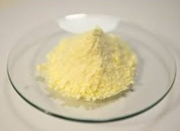
Figure 5. Dinitrofenol ose Selino, substancë e ndaluar me toksicitet të lartë

Shenjat klinike të 2,4-Dinitrofenol janë hipertemia, vështirësi në frymëmarrje, dhimbje muskujsh, takikardi dhe spazma muskulare, që mund të shkaktojnë vdekje të menjëhershme ose koma. 2,4-Dinitrofenol është një kimikat bujqësor që përdoret në mënyrë të paligjshme, ndërkohë që është i ndaluar për t’u tregtuar apo importuar në Shqipëri.
Një tjetër substancë helmuese e ndaluar por që përdoret në zonat ku u realizuan intervistat është Metomili (Fig. 6), që bën pjesë në grupin e pesticideve (insekticid). Pavarësisht se të intervistuarit nuk e përmendin emrin e kësaj substance, përshkrimi që japin për të “pluhur i bardhë, që jep efekt të menjëhershëm sapo bie në kontakt me kafshën” përputhet me karakteristikat e kësaj substance.
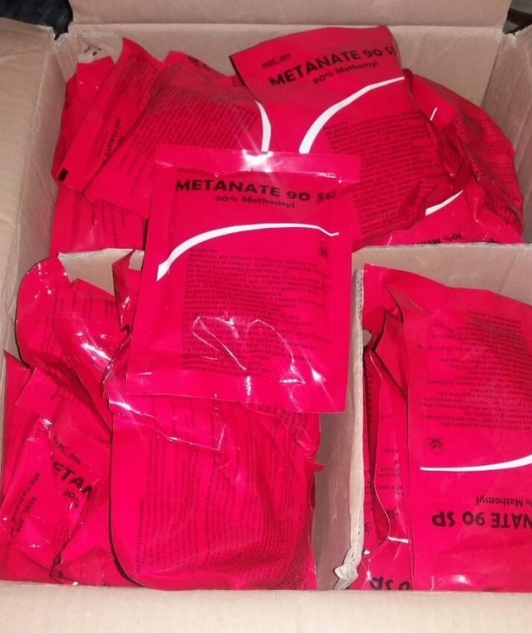
Figure 6. Metomil, substancë e ndaluar me toksicitet të lartë

Metomili është në formën e një pluhuri të bardhë me cilësi të larta toksike. Disa nga shenjat klinike të helmimit nga metomili janë vështirësi në frymëmarrje, dridhje, diarre, jargëzim, etj, të cilat përfundojnë me vdekje (te shpendët është provuar që vdekja nga helmimi me metomil ndodh brenda 10 minuta).
Investigimi i mëtejshëm në farmacitë veterinare dhe bujqësore konfirmon se ka shpesh kërkesa prej fermerëve/barinjve për substanca helmuese për kontrollin e brejtësve, dhelprave dhe ujqërve. Farmacitë mohojnë të kenë shitur substance të tilla edhe pse disa prej tyre konfirmojnë të kenë artikuj të ndaluar për shitje.
Raste të helmimit fatal me fosfat alumini janë raportuar edhe në njerëz (Sulaj et al. 2015). Sipas autorëve, një fenomen i tillë ndihmohet nga disa faktorë, përfshirë faktin që agjentët fosfidë të aluminit gjendenë lirshëm në tregun shqiptar, çmimi i tyre është jashtëzakonisht i ulët dhe shiten pa asnjë kufizim ligjor, si një armë e sigurt vdekjeprurëse.
Ndikimi në shëndetin e njeriut mbështetet dhe nga fakti që disa pesticide të vjetruara si Lindan dhe DDT vazhdojnë të jenë të pranishme në produktet shtazore dhe bimore, pavarësisht se të dyja janë të ndaluara në bujqësi. Sipas Nuro et al. (2017), Pine & Nuro (2016) dhe Pine (2017), të dyja, DDT-ja dhe Lindan përdoren ende në farmacitë bujqësore.

Shkabat
Shkabat, si kërmangrënës të specializuar dhe në kërkim të karkasave, bien shpesh pre e helmimit në rastet kur karkasat janë të helmuara dhe e vuajnë më së tepërmi këtë fenomen. Nënkapitulli më poshtë, jep nje shpjegim të gjendjes së shkabave në të shkuarën për ta krahasuar me të sotmen dhe për të hedhur dritë mbi lidhjen midis helmimit dhe rënies së popullatave të Shkabave në Shqipëri.

Shkabat në të shkuarën
Referencat e së shkuarës për praninë e shkabave në Shqipëri, edhe pse të kufizuara, dëshmojnë për praninë e katër specieve: Shkaba mjekroshe (Gypaetus barbatus), Shkaba e zezë (Aegypius monachus), Shkaba (Gyps fulvus) dhe Kali i qyqes (Neophron percnopterus).

Shkaba mjekroshe (Gypaetus barbatus)
Sipas Drumond (1843), Shkaba mjekroshe ishte një specie shumë e zakonshme në Shqipëri. Lilford (1867) jep dëshmi për praninë e saj afër Butrintit (Sarandë). Ndërkaq, në mesin e shekullit të XX-të, Shkaba mjekroshe ishte shumë e rrallë në Shqipëri (Zeko 1963). Më vonë, Noëak (1989), në një listë të shpendëve të Shqipërisë, përmend se Shkaba Mjekroshe ishte specie rezidente në Shqipëri. Sipas Lamani & Hallman (1994), prania e saj ishte disi e pasigurtë, me 0-5 çifte riprodhuese në vend. Megjithatë, kërkimet e kryera në vitet 2000, nuk japin prova të sigurta për praninë e saj ndonëse në vitin 2006, Hallmann (2007) beson se ka parë një individ në Nemerçkë, në zonën e Përmetit.

Shkaba e zezë (Aegypius monachus)
Lilford (1867) jep dëshmi për prezencën e Shkabës së zezë afër Butrintit (Sarandë). Lodge (1908) përmend një individ të parë në Durrës. Ticehurst dhe Ëhistler (1932) pohojnë se kjo specie ishte mjaft e rrallë në Shqipëri. Zeko (1962) thekson gjithashtu se specia ishte shumë e rrallë në Shqipëri ndërsa Noëak (1989) e përmend si specie rezidente.

Shkaba (Gyps fulvus)
Në vitin 1867, Lilford dëshmon për praninë e 1-2 çifteve të Shkabave pranë Butrintit (Sarandë). Fuhrer (1901) e konsideron si specie shumë të zakonshme në Shqipërinë e Veriut, që folezon në zonën e Kelmendit. Lodge (1908) citon praninë e saj si specie e zakonshme në Durrës, në bregdetin shqiptar. Në vitin 1932, Ticehurst dhe Whistler, pohojnë gjithashtu se Shkaba është një specie e zakonshme në Shkodër. Whistler (1936) e liston Shkabën si të zakonshme, veçanërisht në zonën e Sarandës, ku autori numëroi deri në 16 individë. Kattinger (1954), në një përmbledhje të një studimi të kryer në Shqipëri gjatë vitit 1944, jep të dhëna për praninë e pakët të Shkabës, me një individ të vëzhguar në Krujë. Zeko (1962), në inventarin e shpendëve të Shqipërisë, dëshmon se Shkaba ishte shumë e përhapur në Shqipëri. Noëak (1989) e përmend si specie rezidente. Crockford dhe Sutherland (1991) japin dëshmi mbi praninë e një individi të Shkabës në Qafën e Muzinës. Haggemaier et al. (1993) regjistroi 7 individë të Shkabës në luginën e Vjosës, në zonën e Gjirokastrës. Lamani & Hallmann (1994) vënë në dukje se, nga të gjitha shkabat, Gyps fulvus ishte specia më e zakonshme e shkabave, me 50-200 çifte folezues në vend.

Kali i qyqes (Neophron percnopterus)
Lodge (1908) vëzhgoi disa individë të Kalit të Qyqes në zonën bregdetare të Shqipërisë. Klaptocz (1911) raporton praninë e species afër Shkodrës ndërsa Ticehurst dhe Ëhistler (1932) e vrojtuan atë në Tepelenë dhe Vlorë. Thorpe et al. (1936) e hasën këtë specie në Malin e Thatë dhe në zonën e Prespës. Ëhistler (1936) e liston Kalin e Qyqes si të zakonshëm në Durrës, Vlorë, Qafën e Llogorasë (Vlorë) dhe Sarandë. Kattinger (1954) jep të dhëna mbi praninë e tij si specie e zakonshme në Krujë, Tiranë dhe Rodon. Zeko (1962), në inventarin e tij të shpendëve të Shqipërisë, thekson se Kali i qyqes është shumë i përhapur në Shqipëri. Vite më vonë, Barbieri et al. (1986) vrojtuan disa individë që fluturonin pranë Gjirokastrës dhe luginës së Drinos. Bouvier dhe Kempf (1987) përmendin praninë e G. fulvus dhe N. percnopterus në Gojan (Pukë). Pak vite më vonë, Crockford dhe Sutherland (1991) vëzhguan folenë e Kalit të qyqes në Qafën e Llogorasë, në veri të Parkut Kombëtar. Duguet dhe Pitrou (kom. pers. 1994) vëzhguan një individ të që fluturonte në afërsi të Elbasanit. Lamani & Hallmann (1994) e përshkruajnë Kalin e qyqes si të zakonshëm, me 50-100 çifte ndërsa vëzhgimet nga Bino dhe Jorgo (1993-2000) verifikojnë praninë e Kalit të qyqes në pothuajse të gjithë Shqipërinë Jugore.

Përmbledhje e të dhënave për Shkabat para vitit 2000
Hulumtimet e literaturës tregojnë se Shkaba (Gyps fulvus) dhe Kali i qyqes (Neophron percnopterus) kanë qenë shkabat më të përhapura në Shqipëri. Të dyja speciet haseshin në të gjithë Shqipërinë. Ndërkohë, Shkaba mjekroshe (Gypaetus barbatus) dhe Shkaba e zezë (Aegypius monachus) ishin shumë të rralla, pavarësisht raportimeve të fundit të viteve 1980, që i cilësojnë të dyja si specie rezidente në Shqipëri.

Statusi Aktual i Konservimit të Shkabave
Nga shkabat e mëdha, Shkaba mjekroshe (Gypaetus barbatus) konsiderohet si e zhdukur në Shqipëri, pasi nuk ka asnjë vëzhgim të species gjatë 15 viteve të fundit.
Shkaba e zezë (Aegypius monachus) mendohej se ishte zhdukur deri në vitin 2019. Megjithatë, dy individë të pajisur me GPS u shfaqën në pranverë 2019. Të dy individët hynë në Shqipëri nga Greqia dhe pasi vizituan vendin për një ditë, u kthyen përsëri në Greqi dhe Bullgari, vendin e tyre e lindjes dhe lirimit në natyrë.
Shkaba (Gyps fulvus) nuk shumohet më në Shqipëri. Individët e species vërehen rrallë, kryesisht në pjesën veriore të Shqipërisë.
E vetmja shkabë folezuese sot në Shqipëri është Kali i qyqes (Neophron percnopterus). Vrojtimet e kryera në vitet 2000-2006 dëshmojnë për një prani mjaft të mirë të Kalit të Qyqes në jug të vendit, me 14 territore në vend (Hallmann 2007).
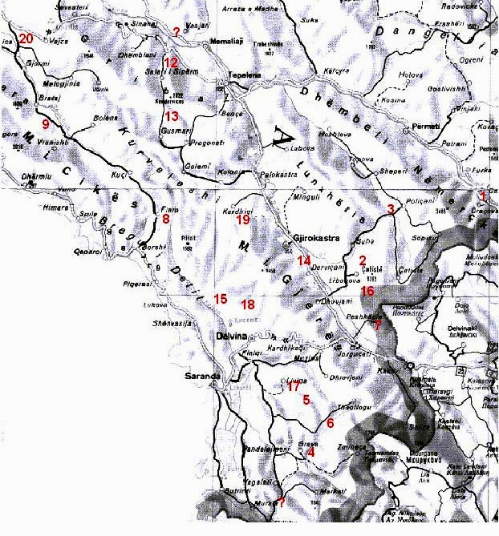
Figure 7. Prania e Kalit të qyqes (N. percnopterus) në Shqipëri në 2006 (Hallmann et al. 2007)

Për më tepër, raporti përmend se një pyetësor i shpërndarë në shërbimin pyjor jep të dhëna për ekzistencën e 48 territoreve potenciale përpara vitit 2004. Ky rezultat i fundit të paktën konfirmon që specia ishte mjaft e pranishme në Shqipëri para vitit 2000.

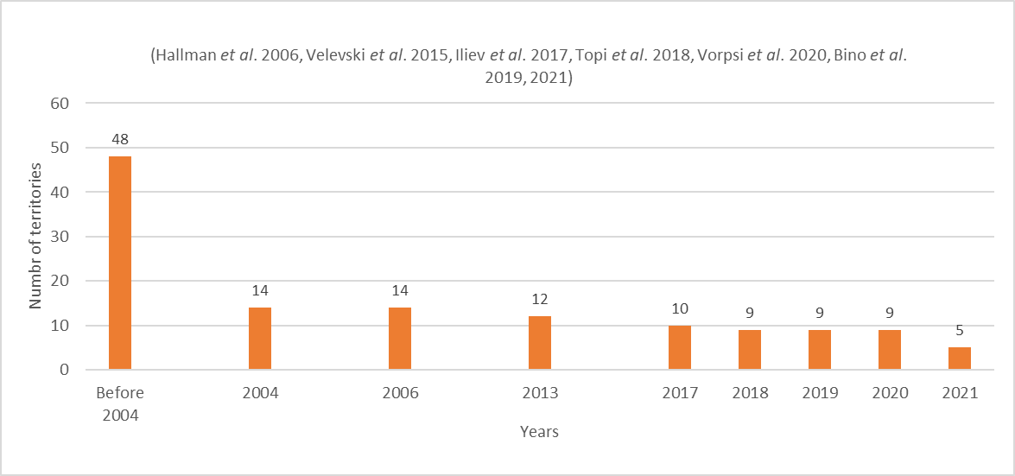
Figure 8. Evolucioni i numrit të territoreve të Kalit të qyqes (N. percnopterus) në Shqipëri

Raportet më të fundit, duke përfshirë: Nikolov et al. (2016), Andevski (2015), Iliev et al. 2017, Topi et al. 2018, Vorpsi et al. 2020, Bino et al. 2021, sugjerojnë se popullata në Shqipëri po tkurret, nga 14 territore në 2006 në 5 territore në 2021 ose me 60% në 15 vitet e fundit. Është e qartë që shkaba e fundit folezuese në Shqipëri është në rrezik zhdukje.

Përmbledhje e të dhënave për Shkabat pas vitit 2000
Të dhënat e mësipërme tregojnë se të gjitha llojet e shkabave janë të rrezikuara në mënyrë kritike në Shqipëri. Shkaba mjekroshe konsiderohet e zhdukur, ndërsa Shkaba e zezë mund të konsiderohet si një specie jashtëzakonisht e rrallë. Dy speciet e tjera të shkabave, Kali i qyqes dhe Shkaba janë reduktuar në mënyrë drastike dhe kërcënohen gjithashtu me zhdukje. Si specie kërmangrënëse, shkabat janë lehtësisht të prekshme nga helmimi. Ndaj, nëse numri i tyre bie ndjeshëm, me shumë gjasa helmimi mund të jetë faktori kryesor përgjegjës. Kjo hipotezë forcohet edhe më shumë nëse konsiderojmë se faktorë të tjerë sikurse brakonazhi, humbja e habitateve etj. mendohet të jenë të parëndësishëm në Shqipëri.
Mbështetur në statusin aktual të konservimit të tyre në Shqipëri, argumentet e mësipërme dhe informacionin për rastet e helmimit në vitet e fundit, është përgjithësisht e qartë se helmimi i faunës së egër është një kërcënim real, me të cilin shoqëria shqiptare duhet të përballet urgjentisht.

QËLLIMI DHE OBJEKTIVAT

Qëllimi i përgjithshëm i këtij dokumenti është të përcaktojë një strategji për aksione të mëtejshme, që do të eliminojnë përdorimin e karremave helmues në Shqipëri. Ai bazohet në Udhëzimet për Parandalimin e Rrezikut të Helmimit të Shpendëve Shtegtarë (UNEP/CMS/COP11/Doc.23.1.2/Shtojca 2: Udhëzime 2014) dhe në propozimin për një Plan Veprimi të BE-së për Parandalimin e Helmimit të Paligjshëm të Faunës së Egër.
Për të arritur këtë qëllim, plani i veprimit përcakton pesë objektiva kryesorë:

- Të kuptojmë shkallën, shkaqet kryesore dhe pasojat e përdorimit të paligjshëm të karremave helmues
Parandalimi efikas dhe ndëshkimi i përdorimit të paligjshëm të karremave helmues varet shumë nga të kuptuarit qartë të shkallës së përdorimit të karremave helmues në të gjithë vendin dhe shkaqeve kryesore, që mund të nxisin përdorimin e paligjshëm të karremave helmues.

- Parandalim dhe monitorim i përdorimit të paligjshëm të karremave helmues
Masat parandaluese janë të domosdoshme për të mbrojtur kafshët e egra nga përdorimi i paligjshëm i karremave helmues. Ato mund të përfshijnë përmirësimin e kuadrit ligjor, forcimin e kapaciteteve të institucioneve në trajtimin e rasteve të përdorimit të karremave helmues dhe rritjen e ndërgjegjësimit kundër përdorimit të karremave helmues. Masat duhet të pasohen nga aksione që sigurojnë parandalimin e përdorimit të karremave helmues, si dhe monitorimin e frekuencës së përdorimit të helmeve.

- Sigurim i efikasitetit në ndjekjen penale të përdorimit të paligjshëm të karremave helmues
Kontrolli efektiv dhe eliminimi i përdorimit të paligjshëm të karremave helmues varet shumë nga sigurimi i dënimit maksimal për çdo person që përdor karremat helmues. Kjo arrihet nëpërmjet përmirësimit të metodave të hetimit dhe zbatimin e sanksioneve ligjore efektive dhe proporcionale.

- Kontroll i shitjes së substancave toksike që mund të përdoren për përgatitjen e karremave helmues
Siç është përmendur edhe më sipër, disa substanca toksike janë lehtësisht të disponueshme në tregun shqiptar, çmimi i tyre është jashtëzakonisht i ulët dhe shiten pa asnjë kufizim ligjor si një armë e sigurt vdekjeprurëse. Shitja e substancave toksike të përdorura në përgatitjen e karremave helmues duhet të kontrollohet domosdoshmërisht.

- Sigurim i masave administrative për mbrojtjen e biodiversitetit dhe përmirësimin e koordinimit dhe bashkëpunimit ndërmjet të gjitha organeve përkatëse
Nevojiten veprime të bashkërenduara për eliminimin e helmimit të kafshëve të egra. Prandaj koordinimi dhe bashkëpunimi ndërmjet gjithë grupeve të interesit është i domosdoshëm.

METODAT

Në Tiranë, gjatë viteve 2018-2021 janë organizuar disa takime kombëtare kundër-helmimit. Takimi i parë, i mbajtur më 15 maj 2018 në Tiranë, konsiderohet si thelbësor, pasi hapi për herë të parë në Shqipëri një diskutim të gjerë për helmimin e faunës së egër. Ky takim u organizua në kuadër të BAPP dhe u mbështet nga VCF dhe Fondacioni MAVA, me pjesëmarrjen e aktorëve më të rëndësishëm kombëtar duke përfshirë përfaqësues nga:
- Ministria e Turizmit dhe Mjedisit,
- Instituti i Sigurisë Ushqimore dhe Veterinarisë (Ministria e Bujqësisë dhe Zhvillimit Rural),
- Inspektorati Shtetëror i Mjedisit, Pyjeve, Ujërave dhe Turizmit,
- Administratat Rajonale të Zonave të Mbrojtura, Gjirokastër, Vlorë dhe Berat,
- Institucionet kërkimore dhe edukative,
- Grupet dhe shoqatat e gjuetarëve,
- Sektori i blegtorisë,
- OJF-të cilat merren me mbrojtjen e mjedisit (AOS dhe PPNEA).

Në vijim, u mbajtën disa takime të tjera. Në janar 2020, AOS, i mbështetur nga VCF dhe projekti i programeve LIFE të BE-së “Egyptian Vulture New LIFE”, organizoi në Tiranë një takim ndërkombëtar me pjesëmarrjen e një grupi të gjerë aktorësh, përfshirë grupe interesi kombëtare dhe ndërkombëtare.
Takimi synoi zhvillimin e një skeme kombëtare për trajtimin e rasteve të helmimit sipas legjislacionit kombëtar dhe angazhimin e institucioneve përgjegjëse në përmirësimin e kuadrit ligjor dhe institucional në luftën kundër helmimit të faunës së egër në Shqipëri.
Objektivat e takimit ishin:
- Themelimi i Grupit Kombëtar Kundër-Helmimit (NAWG);
- Nisja e përgatitjes së një Plani Kombëtar të Veprimit për të luftuar helmimin.
Takimi dha një pasqyrë të njohurive ekzistuese për problemin e helmimit në vend dhe legjislacionin kombëtar në lidhje me helmimin e faunës së egër. Më tej vazhdoi me përcaktimin e helmimit (duke përfshirë këtu helmimin e qëllimshëm dhe jo të qëllimshëm) në legjislacion si një vepër e ndaluar dhe e ndëshkueshme, gjithashtu u diskutua për prioritetet në luftën kundër helmimit, si dhe për të kuptuar shkaqet kryesore dhe faktorët që nxisin këtë fenomen, duke identifikuar të gjithë grupet e interesit, aksionet kundër-helmimit, si dhe buxhetin përkatës.
Që nga viti 2020, në kuadër të projektit “BalkanDetox LIFE”, janë mbajtur edhe tre takime të tjera të Grupit Kombëtar Kundër-Helmimit. Objektivat kryesore të këtyre takimeve ishin:
• Miratimi i Planit Kombëtar të Veprimit Kundër Helmimit të Faunës së Egër;
• Formalizimi i Grupit Kombëtar Kundër-Helmimit,
• Hartimi i protokolleve operacionale për hetimin e rasteve të helmimit të faunës së egër.
Këto takime të fundit ishin vendimtare për përcaktimin e një strategjie për miratimin e Planit Kombëtar të Veprimit Kundër Helmimit të Faunës së Egër dhe formalizimin e Grupit të Punës, si dhe sjelljen e disa elementeve shtesë në Planin Kombëtar të Veprimit Kundër Helmimit të Faunës së Egër, si: zinxhiri i lëvizjes së provave materiale dhe juridiksioni, protokollet operacionalë, të cilat do të përdoren gjatë hetimit të rasteve të helmimit, si dhe propozimin për ngritjen e një Task Force Kombëtare Kundër-Helmimit (Aneks 1).

Grupi Kombëtar Kundër-Helmimit
Grupi Kombëtar Kundër-Helmimit përbën një organ këshillimor në ndihmë të qeverisë për të orientuar politikat dhe veprimet kundër helmimit të faunës së egër në Shqipëri. Grupi i punës ofron këshillim për të kuptuar përdorimin e paligjshëm të helmeve dhe shtrirjen e këtij fenomeni, monitorim të incidenteve të përdorimit të paligjshëm të helmeve, harton Planin Kombëtar të Veprimit Kundër Helmimit të Faunës së Egër, si dhe nxit e mbështet autoritetet për të siguruar zbatimin e politkave dhe të legjislacionit kundër-helmimit.
Grupit Kombëtar i Punës Kundër Helmimit të Kafshëve të Egra aktualisht përbëhet nga:
- Një përfaqësues i Drejtorisë përgjegjëse për Mbrojtjen e Biodiversitetit, Menaxhimin e Kafshëve të Egra dhe Gjuetisë pranë ministrisë përgjegjëse për mjedisin, sot Ministria e Turizmit dhe Mjedisit.
- Një përfaqësues i Departamentit të Mbrojtjes së Bimëve në Ministrinë e Bujqësisë dhe Zhvillimit Rural.
- Një përfaqësues i Departamentit të Veterinarisë dhe Mirëqenies së Kafshëve në Ministrinë e Bujqësisë dhe Zhvillimit Rural.
- Një përfaqësues i Policisë së Shtetit.
- Një përfaqësues i Drejtorisë Pyjore pranë Inspektoratit Kombëtar të Mbrojtjes së Territorit.
- Përfaqësues të OJQ-ve Mjedisore me eksperiencë në këtë fushë.
- Një përfaqësues i Grupeve apo Shoqatave të gjuetarëve.

Grupi Kombëtar Kundër-Helmimit të Kafshëve të Egra ka këto përgjegjësi/detyra:
- Koordinimin dhe mbikqyrjen e të gjitha aksioneve të përcaktuara në strategjinë kundër-helmimit.
- Mbështetjen/këshillimin e institucioneve qeveritare në përmirësimin e kuadrit ligjor në lidhje me përdorimin e paligjshëm të helmeve.
- Hartimin/Zhvillimin e protokolleve të veçanta kundër-helmimit.
- Hartimi i një raporti vjetor vlerësimi, që përshkruan situatën dhe ecurinë e problemit të helmimit, progresin në zbatimin e aksioneve të parashikuara në planin e veprimit kundër-helmimit, etj.

Koordinimi i Grupit Kombëtar Kundër-Helmimit të Kafshëve të Egra
Grupi Kombëtar Kundër-Helmimit të Kafshëve të Egra do të koordinohet nga Ministria përgjegjëse për ruajtjen e biodiversitetit dhe mjedisit. OJF-të me përvojë në këtë fushë do të luajnë rolin e sekretariatit të grupit të punës. Kjo bërthamë (sekretariati) do të mbështetet nga partnerë ndërkombëtarë me përvojë në luftën kundër-helmimit.

KUADRI LIGJOR

Legjislacioni kombëtar
Kuadri ligjor për helmimet dhe veçanërisht përdorimin e karremave helmues ka qënë disi i paqartë deri në amendimin e fundit të vitit 2019 në Ligjin Nr. 46/2019, datë 18.07.2019 “Për disa ndryshime dhe shtesa në ligjin nr. 10 006, datë 23.10.2008 “Për mbrojtjen e faunës së egër”, të ndryshuar” (publikuar në Fletoren Zyrtare Nr. 111, datë 30 Korrik 2019).
Në këtë mënyrë, ligji aktual për mbrojtjen dhe konservimin e faunës së egër specifikon për herë të parë se kimikatet bujqësore, barnat veterinare dhe shërbimet janë kërcënime të mundshme për faunën e egër nëse nuk menaxhohen në përputhje me legjislacionin aktual që mbulon kimikatet bujqësore, barnat veterinare dhe shërbimet.

Tabela 1: Autoritetet qeveritare përgjegjëse për punën kundër-helmimit në Shqipëri.
Institucioni | Përgjegjësia | Niveli i zbatimit
Ministria e Turizmit dhe Mjedisit – Drejtoria e Përgjithshme e Politikave dhe Zhvillimit të Mjedisit | Politikë, Legjislacion | Kombëtar
Inspektoriati Kombëtar për Mbrojtjen e Territorit (IKMT) | Inspektim, Investigim, Zbatim ligji | Kombëtar
Agjencia Kombëtare e Zonave të Mbrojtura (AKZM) dhe Administratat Rajonale të Zonave të Mbrojtura (AdZM) | Inspetim, Investigim, Zbatim të ligjit në rrjetin e Zonave të Mbrojtura | Kombëtar
Policia e Shtetit | Hetim penal të krimeve mjedisore | Kombëtar
Policia Bashkiake | Hetim administrativ | Kombëtar
Ministria e Bujqësisë dhe Zhvillimit Rural – Instituti i Sigurisë Ushqimore dhe Veterinare (ISUV) | Legjislativ, kryerje e nekropsive dhe analizave toksikologjike | Kombëtar

Neni 10 ‘Mbrojtja nga lëndët, mbetjet e rrezikshme dhe shërbimet’ i ligjit të lartpërmendur të faunës së egër, cilëson: “…përdorimi dhe administrimi i lëndëve dhe mbetjeve të rrezikshme, i kimikateve bujqësore, veterinare dhe shërbimeve bëhet në përputhje me dispozitat e kuadrit ligjor në fuqi, që lidhet me substancat dhe preparatet kimike, administrimin e mbetjeve të rrezikshme, shërbimin e mbrojtjes së bimëve, shërbimin veterinar, si dhe duke marrë në konsideratë edhe çështjet specifike që lidhen me parandalimin e helmimit të shpendëve shtegtarë, në përputhje me detyrimet e përcaktuara në marrëveshjet në të cilat vendi ynë është palë.”.
Në nenin 19 ‘Veprimet e ndaluara’ është shtuar pika 10 ku parashikohet ndalimi i “Përdorimit të karremeve helmues për asgjësimin e llojeve të faunës së egër”. Shfarosja e faunës së egër dhe e popullatave të tyre (pika 7, neni 19) dhe përdorimi i karremave helmues për shfarosjen e llojeve të faunës së egër (pika 10, neni 19) dënohen me gjobë në masën 100 000 lek deri në 200 000 lekë, sipas nenit 43, pika 12, të ndryshuar.
Ndërkohë, kur shkeljet e mësipërme vlerësohen si vepra penale, ndëshkimi i tyre bëhet bazuar në Ligjin 44/2019, datë 18.07.2019 “Për disa shtesa dhe ndryshime në ligjin nr. 7895, datë 27.01.1995 “Kodi Penal i Republikës së Shqipërisë”, neni 8 “…Vrasja, shkatërrimi, zotërimi, marrja e ekzemplarëve, të specieve të mbrojtura të florës dhe faunës së egër ose pjesëve apo nënprodukteve të tyre, duke shkeluar kërkesat e legjislacionit në fuqi për mbrojtjen e faunës së egër dhe për zonat e mbrojtura apo të lejeve dhe autorizimeve të lëshuara nga organet kompetente, me përjashtim të rasteve kur një gjë e tillë ka ndodhur mbi një sasi të papërfillshme të këtyre ekzemplarëve dhe ka ndikim të papërfillshëm mbi statusin e ruajtjes së specieve, dënohet me gjobë ose me burgim deri në shtatë vjet”.

Legjislacioni ndërkombëtar
Disa traktate dhe konventa ndërkombëtare ku Shqipëria është anëtare janë të rëndësishme në hartimin e Dokumentit të Politikave Kombëtare Kundër-Helmimit, pasi ato kanë përparësi përpara legjislacionit kombëtar. Konventat kryesore janë:
Konventa për Ruajtjen e Jetës së Egër dhe Habitatet Natyrore Europiane (Bernë, 1979): Ratifikuar nga Shqipëria në vitin 1998, ndalon përdorimin e çdo mjeti jo-selektiv të kapjes ose vrasjes, si dhe të mjeteve që mund të nxisin zhdukjen lokale ose të shqetësojnë rëndë popullatat e një specie, përkatësisht mjetet e renditura në Aneksin IV. Ndërkohë, në Aneksin IV të të njëjtit ligj “Mjete dhe metoda të ndaluara të vrasjes, kapjes dhe formave të tjera të shfrytëzimit”, janë përfshirë edhe “Helmet dhe karremat helmuese ose qetësuese”.
Konventa për Ruajtjen e Llojeve Shtegtuese të Kafshëve të Egra (Bonn, 1979): Ku Shqipëria ka aderuar dhe është bërë palë në vitin 2001, njeh rëndësinë e ruajtjes së specieve shtegtare dhe që shtetet anëtare bien dakord të ndërmarrin veprime për këtë qëllim kurdoherë që është e mundur dhe e përshtatshme, duke u kushtuar vëmendje të veçantë specieve shtegtare, statusi i ruajtjes së të cilave është i pafavorshëm dhe duke ndërmarrë individualisht ose në bashkëpunim hapat e duhur dhe të nevojshëm për të ruajtur specie të tilla dhe habitatet e tyre.
Marrëveshja për Ruajtjen e Shpendëve Shtegtarë Ujorë Afro-Euroaziatik (Hague, 1995): Marrëveshja për Ruajtjen e Shpendëve Ujorë Afro-Aziatik (AEWA) - ku Shqipëria është bërë palë në vitin 2001 - është një traktat ndërqeveritar i dedikuar për ruajtjen e shpendëve ujorë shtegtarë dhe habitateve të tyre përgjatë Afrikës, Europës, Lindjes së Mesme, Azisë Qendrore, Grenlandë dhe Arkipelagut kanadez.
Tabela 2: Konventat dhe marrëveshjet ndërkombëtare që Shqipëria është nënshkruese.
Konventa për Ruajtjen e Jetës së Egër dhe Habitatet Natyrore Europiane (Bern, 1979) | Ratifikuar në 1998
Konventa për Ruajtjen e Llojeve Shtegtuese të Kafshëve të Egra (Bonn, 1979) | Aderuar në 2001
Marrëveshja për Ruajtjen e Shpendëve Shtegtarë Ujorë Afro-Euroaziatik (Hague, 1995) | Aderuar në 2001

SITUATA AKTUALE E PËRDORIMIT TË HELMEVE NË VEND

Siç shpjegohet në pikën 2.1. Historia e përdorimit të helmeve në vend, karremat helmues janë përdorur që prej vitit 1970. Lloji i helmit të përdorur në të kaluarën ishte kryesisht striknina dhe cianidi. Sot, lista e substancave helmuese të përdorura përfshin produkte sanitare dhe/ose pesticide të ndryshme si insecticide, rodenticide, fungicide, herbicide dhe moluscicide (Tabela 3).

Tabela 3: Përmbledhje e incidenteve më të fundit të helmimit në vend.
Specia | Nr. i individëve të helmuar | Data/Periudha | Vendodhja | Substanca | Shkaku kryesor
Ujku Canis lupus | Mbi 250 | 1970-1985 | V, V-L, L dhe J-L Shqipëri | Strikninë | Kontroll të grabitqarëve të bagëtive
Çakalli Canis aureus | I panjohur | 1970-1980 | Lezhë | Cianid | Kontroll të grabitqarëve të bagëtive
Çakalli Canis aureus | I panjohur | 1970-1980 | Rrushkull | Cianid | Kontroll të grabitqarëve të bagëtive
Çakalli Canis aureus | I panjohur | 1970-1980 | Divjaka | Cianid | Kontroll të grabitqarëve të bagëtive
Çakalli Canis aureus | 7 | 2000-2010 | Divjaka | Pesticide | Kontroll të grabitqarëve të bagëtive
Çakalli Canis aureus | I panjohur | 2000-2010 | Rrushkull | Pesticide | Kontroll të grabitqarëve të bagëtive
Qeni Canis familiaris | I panjohur | 1990-2021 | Zonat kryesore urbane: Tirana, Korça, Pogradeci, Klosi, Bulqiza, Vlora etc | Pesticide | Kontroll të qenve endacakë
Qeni Canis familiaris | I panjohur | 1990-2018 | Zonat rurale në Korçë, Berat, Fier, Vlorë, etc | Pesticide | Kontroll të grabitqarëve të bagëtive dhe shpendëve shtëpiakë
Shqiponja e maleve Aquila chrysaetos | 1 | 2017 | Kurvelesh | Pesticide | Kontroll të grabitqarëve të bagëtive
Shpend rrëmbenjës Accipitridae | 6 | 2017 | Kurvelesh | E panjohur | Kontroll të grabitqarëve të bagëtive
Buteo sp. | 1 | 2018 | Delvinë | E panjohur | Kontroll të grabitqarëve të shpendëve shtëpiakë
Ujku Canis lupus | I panjohur | 2010-2020 | Gjirokastra, Tepelena, Korça | Pesticide | Kontroll të grabitqarëve të bagëtive
Ariu i murrmë Ursus arctos | I panjohur | 2010-2020 | Korça | Pesticide | Kontroll të grabitqarëve të bagëtive dhe reduktim të dëmeve në të mbjella
Krahëthati Falco peregrinus | I panjohur | 2010-2020 | Tirana | Pesticide | Kontroll të grabitqarëve nga rritësit e pëllumbave
Dhelpra Vulpes vulpes | 1 | 2019 | Mallakastër | E panjohur | Kontroll të grabitqarëve të shpendëve shtëpiakë

Tipet e helmimeve të pranishme në vend
Diskutimet e mbajtura në takimin e parë të BAPP, intervistat me grupet e interesit, analiza mbi produktet biocide dhe veterinare të përdorura në Shqipëri, të ndërmarra në kuadër të projektit “Egyptian Vulture New LIFE”, dokumentet përkatëse kundër-helmimit, duke përfshirë Strategjitë dhe Planet e Veprimit, kanë përcaktuar tipet e mëposhtëm të helmimit, përshkruar në Tabelën 4.

Tabela 4: Përdorimi i helmeve dhe shkaktarët kryesorë.
Tipet aktuale të helmimit | Shkaku kryesor | Grupet e interesit | Niveli i impaktit
Helmim i qëllimshëm, me karrema helmues, për të vrarë grabitqarët e mëdhenj (ujqërit, çakejt, dhelprat) | Kundër ujqërve | Mbarështuesit e bagëtive | I lartë
Helmim i qëllimshëm në zonat rurale (në periferi të fshatrave) për të vrarë grabitqarët e mesëm dhe të vegjël të shpendëve shtëpiakë | Kundër çakejve, dhelprave, nuselaleve, qenve të egër, maceve të egra, shpendëve rrëmbenjës, sorrave, etj | Mbarështuesit e kafshëve të domestikuara | I lartë
Helmim i qëllimshëm i shpendëve rrëmbenjës nga rritësit e pëllumbave | Kundër shpendëve rrëmbenjës | Rritësit e pëllumbave | I limituar
Keqpërdorim i pesticideve dhe rodenticideve në praktikat bujqësore | Kontroll të grabitqarëve të të mbjellave | Fermerët | Mungesa e provave të forta (ndaj duhen zbatuar masa paraprake)
Helmim i qëllimshëm për të zgjidhur konfliktet ndërpersonale | Kundër qenve të domestikuar | Banorët në zonat rurale | Mungesa e provave të forta (ndaj duhen zbatuar masa paraprake)
Intoksikim me plumb nga municionet e shpërbëra (shkalla e panjohur) | Gjuetia në habitatet ligatinore dhe tokësore | Gjuetarë | Shkalla e panjohur (ndaj duhen zbatuar masa paraprake)
Helmim i paqëllimshëm i lidhur me produktet veterinare (shkalla e panjohur) | Kujdesi shëndetësor ndaj kafshëve të domestikuara | Mbarështuesit e bagëtive, veterinerët | Shkalla e panjohur ose e ulët (ndaj duhen zbatuar masa paraprake)

Analiza mbi grupet e interesit
Disa institucione dhe organizata konsiderohen si grupe interesi me rëndësi të madhe për luftimin e helmimit të paligjshëm të faunës së egër.

Tabela 5: Grupet e interesit të përfshirë në menaxhimin e incidenteve të helmimit në faunën e egër.
Institucioni | Përgjegjësia
Ministria e Turizmit dhe Mjedisit | Përgjegjëse për politikat dhe kuadrin ligjor në ruajtjen dhe menaxhimin e faunës, gjuetinë dhe menaxhimin e aktivitetit të gjuetisë
Ministria e Bujqësisë dhe Zhvillimit Rural | Përgjegjëse për politikat dhe kuadrin ligjor për substancat e përdorura si helm, përfshirë produktet fitosanitare si insekticidet, rodenticidet, herbicidet, ose moluscicidet
Inspektoriati Kombëtar për Mbrojtjen e Territorit (IKMT) | Inspektim, investigim, zbatim ligji
Policia e Shtetit | Përgjegjëse për zbatimin e legjislacionit mjedisor, parandalim të aktiviteteve penale, investigim të aktiviteteve penale kundër faunës së egër, përfshirë helmimin
Instituti i Sigurisë Ushqimore dhe Veterinare | Përgjegjës për nekropsitë dhe analizat toksikologjike
Qendra për Investigimin dhe Shëndetin e faunës së egër (Fakulteti i Mjekësisë Veterinare) | Përgjegjëse për analizat në lidhje me investigimin e çështjeve sanitare të faunës së egër, përfshirë helmimin
Fakulteti i Shkencave Natyrore | Përgjegjës për edukimin mbi biodiversitetin dhe ruajtjen e tij
Shoqatat e Gjuetisë | Përgjegjëse për informimin, edukimin, ndërgjegjësimin e grupeve të gjuetarëve
AOS – Shoqata Ornitologjike e Shqipërisë | Përgjegjëse për informimin, edukimin, ndërgjegjësimin, monitorimin, influencimin dhe promovimin në ruajtjen e natyrës
PPNEA – Qendra për Mbrojtjen dhe Ruajtjen e Mjedisit Natyror në Shqipëri | Përgjegjëse për informimin, edukimin, ndërgjegjësimin, monitorimin, influencimin dhe promovimin në ruajtjen e natyrës

Analiza mbi mangësitë lidhur me përgjigjen ndaj fenomenit të helmimit
Duke marrë në konsideratë të gjitha aspektet e përgjigjes së shoqërisë ndaj fenomenit të helmimit, janë evidentuar mangësitë e mëposhtme.

Mangësitë

Dedektimi dhe Raportimi
- Mungesa e kapaciteteve dhe protokolleve të posaçëm për raportimin e incidenteve të helmimit;
- Ndërgjegjësim i ulët i autoriteve qeveritare dhe i publikut të gjerë lidhur me situatën e rëndë të helmimit të faunës së egër;
- Analizë mbi shtrirjen dhe shpërndarjen e incidenteve të helmimit në vend – përcaktim më i mirë i zonave “hotspot” për helmimin.

Marrja e mostrave, investigimi dhe kryerja e analizave
- Analizat toksikologjike janë shumë të kushtueshme për qeverinë – mangësi në kapacitete;
- Mungesë e analizave toksikologjike që janë të rëndësishme për të konfirmuar zyrtarisht që kafsha është e helmuar për procedurat ligjore.

Zbatimi i ligjit dhe procedurat ligjore
- Zbatim i pamjaftueshëm i legjislacionit ekzistues;
- Përgjegjësitë e institucioneve qeveritare përgjegjëse për çështjet e helmimit dhe krimeve të tjera ndaj shpendëve janë të paqarta dhe të jo të përshtatshme në të gjitha nivelet e zbatimit;
- Trajtim i papërshtatshëm i incidenteve të helmimit në legjislacionin ekzistues – shkelje administrative;
- Kontroll i pamjaftueshëm i tregtimit dhe aplikimit të substancave kimike të përdorura në bujqësi dhe produktet veterinare;
- Analizë më e mirë e faktorëve që nxisin helmimin.

Përfundime të analizës së mangësive
Analiza më sipër nxjerr përfundimet e mëposhtme:

1: Legjislacioni është i paqartë dhe me shumë mundësi i papërshtatshëm.
Legjislacioni kombëtar nuk parashikon qartësisht protokollët për dedektimin dhe ndjekjen penale të incidenteve të helmimit.

2: Ndërgjegjësim i ulët i publikut të gjerë dhe institucioneve përgjegjëse për menaxhimin e incidenteve të helmimit.
Publiku nuk është i ndërgjegjësuar për shkallën e helmimit dhe impaktin në faunën e egër. Edhe institucionet përkatëse në disa raste nuk janë sa duhet të ndërgjegjësuar për këtë fenomen.
3: Njohuri dhe kapacitete të pamjaftueshme të institucioneve përgjegjëse për menaxhimin e incidenteve të helmimit.
Institucionet kombëtare nuk kanë njohuri dhe kapacitete të mjaftueshme për t’u marrë me incidentet e helmimit.

4: Nuk ka të dhëna apo monitorime për incidentet e helmimit.
Nuk ka as monitorim, as bazë të dhënash për incidencën e rasteve të helmimit në kafshët e egra dhe të domestikuara.

5: Mungesa e analizave toksikologjike për konfirmimin e rasteve të helmimit.
Institucionet përgjegjëse kanë mungesë të kapaciteteve infrastrukturore (dhe ndoshta njerëzore) për të ndërmarrë analizat e duhura toksikologjike për konfirmimin e rasteve të helmimit dhe përcaktimin e llojit të helmit të përdorur.

6: Institucionet përkatëse i japin pak prioritet luftimit të krimeve ndaj shpendëve/faunës së egër.
Përfshirja/angazhimi i institucioneve përkatëse, duke përfshirë parandalimin, investigimin dhe ndjekjen penale të incidenteve të helmimit mbetet me prioritet të ulët.

7: Ndikim i paqartë i ndalimit të gjuetisë në lidhje me helmimin e faunës së egër.
Ndalimi i gjuetisë konsiderohet nga grupet e gjuetarëve si një faktor madhor në rritjen e pranisë së grabitqarëve natyrorë, si dhe sulmeve të tyre në kafshët e domestikuara, përfshirë sektorin e blegtorisë. Prandaj, ka një rritje në incidencën e helmimit me qëllim kontrollin e numrit në rritje të grabitqarëce natyrorë të vegjël dhe të mesëm.

PLANI I VEPRIMIT

Në vijim paraqiten aksionet që propozohen për t’u ndërmarrë në Shqipëri me qëllim organizmin e përgjigjes së shoqërisë kundër helmimit të faunës së egër. Plani i veprimit mbështetet në Udhëzuesit e Planit të Veprimit të BE “Për të Parandaluar Helmimin e Paligjshëm të Faunës së Egër”.
Buxheti i kërkuar për implementimin e objektivave, linjave strategjike dhe aksioneve të parashikuara në këtë Plan Veprimi, parashikohet të jetë një buxhet që aktualisht shpenzohet nga institucionet shtetërore në veprimtarinë e tyre dhe, për këtë arsye, ndonëse është kalkuluar nga autorët e këtij Plani Veprimi, nuk është paraqitur më poshtë në tabelat e Planit të Veprimit.
Organizatat jofitimprurëse do të jenë një kontributor i rëndësishëm në këtë Plan Veprimi. Zëri i ekspertizës do të mbulohet kryesisht nga sektori i organizatave jofitimprurëse në formën e kontributeve direkte apo zbatimit të projekteve kundër helmimit të financuara nga donatorë të brendshëm apo të huaj.

Po kështu, një pjesë e madhe e buxhetit, parashikohet të mbulohet nga organizatat e shoqërisë civile, të cilat janë përgjegjëse për një sërë aktivitetesh në fushën e trainimit, edukimit, ndërgjegjësimit etj.

Tabela 6: Aksionet e propozuara për të luftuar helmimin e faunës së egër në vend.
 | Objektivi 1. Të kuptojmë shkallën, shkaqet kryesore dhe pasojat e përdorimit të paligjshëm të karremave helmues
 | Drejtim strategjik 1.1 Zgjerim i njohurive për origjinën dhe efektet e karremave helmues
Aksioni |  | Struktura e mundshme për zbatimin | Përfituesit kryesorë | Periudha e ekzekutimit | Fusha e veprimit | Prioriteti
1.1.1 Zgjerimi i njohurive mbi faktorët që nxisin përdorimin e karremave helmues (faktorët socio-ekonomikë) |  | Të gjithë grupet e interesit | Institucionet ligjzbatuese, Inspektorët mjedisorë, gjykatësit, prokurorët, administratat kombëtare | Afat-mesme | Shqipëria/të gjitha speciet e faunës së egër | I lartë
1.1.2 Studimi në thellësi i impaktit të përdorimit të paligjshëm të helmeve në speciet e kërcënuara dhe specie të tjera të faunës së egër. |  | Ministria përgjegjëse për Mjedisin, institucionet kërkimore, OJF-të konservuese | Të gjithë grupet e interesit | Afat-gjatë | Shqipëria/të gjitha speciet e faunës së egër | I ulët
1.1.3 Investigimi i impaktit të grabitqarëve në zonat kyç të mbarështimit të shpendëve të gjuetisë që folezojnë në tokë dhe të shpendëve e të gjuetisë së lëshuar, zonat e gjuetisë dhe fermat blegtorale dhe inkurajim, kur është e mundur, për përdorimin e metodave të ligjshme për kontrollin e grabitqarëve, që nuk fokusohen në shfarrosjen e ndonjë specie të veçantë të grabitqarëve. |  | Administratat publike, Grupet e gjuetarëve, OJFtë | Barinjtë, fermerët, gjuetarët, publiku i gjerë | Afat-gjatë | Shqipëria/të gjitha speciet e faunës së egër | Mesatar
 | Drejtim strategjik 1.2 Krijimi i një baze të dhënash dhe një hartë rreziqesh përmes përdorimit të burimeve ekzistuese të informacionit
Aksioni |  | Struktura e mundshme për zbatimin | Përfituesi kryesor | Periudha e ekzekutimit | Fusha e veprimit | Prioriteti
1.2.1 Krijimi i një baze të dhënash/hartë rreziqesh që përmban të gjitha incidentet e helmimit të paligjshëm të specieve të faunës dhe sigurim i përditësimit dhe mirëmbajtjes së saj. |  | Inspektoriati përgjegjës për inspektimin e mjedisit, mbështetur nga OJF-të | Institucionet ligjzbatuese, gjykatësit, prokurorët, administratat kombëtare, OJFtë | Në vazhdim | Shqipëria/të gjitha speciet, përfshirë kafshët e domestikuara | I lartë
1.2.2 Publikimi i një raporti vjetor që përmban të gjitha incidentet gjyqësore të helmimit të paligjshëm dhe helmimit jo – të qëllimshëm të specieve të faunës, duke specifikuar me saktësi të gjitha të dhënat e disponueshme. |  | Inspektoriati përgjegjës për inspektimin e mjedisit, mbështetur nga OJF-të | Institucionet ligjzbatuese, gjykatësit, prokurorët, administratat kombëtare, OJFtë dhe publiku i gjerë | Në vazhdim | Shqipëria/të gjitha speciet, përfshirë kafshët e domestikuara | Mesatar
 | Drejtim strategjik 1.3 Koordinim të transmetimit të informacionit
Aksioni |  | Struktura e mundshme për zbatimin | Përfituesi kryesor | Periudha e ekzekutimit | Fusha e veprimit | Prioriteti
1.3.1 Identifikimi i të gjithë grupeve të interesit të përfshirë në menaxhimin e incidenteve të helmimit, me qëllim sigurim të aksesit të drejtpërdrejtë të informacionit për të gjitha grupet, zgjerim të bashkëpunimit dhe një shkëmbim të shpejtë të informacionit midis tyre. |  | Ministria përgjegjëse për Mjedisin, mbështetur nga OJFtë | Institucionet ligjzbatuese, gjykatësit, prokurorët, administratat kombëtare, OJFtë dhe publiku i gjerë | Afat-shkurtër | Shqipëria/të gjitha speciet, përfshirë kafshët e domestikuara | I lartë
1.3.2 Bashkëpunimi me sektorin veterinar dhe qendrat e ardhshme të shpëtimit për informimin e institucioneve ligjzbatuese për rastet e mundshme të helmimit. |  | Veterinerët dhe qendrat e ardhshme të shpëtimit | Institucionet ligjzabtuese | Në vazhdim | Shqipëria/të gjitha speciet, përfshirë kafshët e domestikuara | I lartë
1.3.3 Dorëzimi i shpejtë i rezultateve të nekropsisë dhe analizave toksikologjike te institucionet ligjzbatuese për të siguruar marrjen e masave bazuar në zinxhirin e lëvizjes së provave materiale. |  | Qendrat e ardhshme të shpëtimit dhe laboratorët veterinarë | Institucionet ligjzbatuese, gjykatësit, prokurorët | Në vazhdim | Shqipëria/të gjitha speciet, përfshirë kafshët e domestikuara | I lartë
1.3.4 Shkëmbimi i vazhduar i informacionit me institucionet ligjzbatuese, Zyrën e Prokurorit Publik, me autoritete të tjera qeveritare dhe OJFtë për të koordinuar aksione të përbashkëta. |  | Inspektoriati përgjegjës për Inspektimin e Mjedisit dhe/ose OJFtë | Institucionet ligjzbatuese, gjykatësit, prokurorët, OJFtë | Në vazhdim | Shqipëria/të gjitha speciet, përfshirë kafshët e domestikuara | I lartë
1.3.5 Publikimi i të gjithë informacionit të disponueshëm për substancat helmuese dhe rastet e helmimit (përveç rasteve nën hetim); Informim për masat e ndërmarra dhe procedurat ligjore. |  | Inspektoriati përgjegjës për inspektimin e mjedisit | Institucionet ligjzbatuese, gjykatësit, prokurorët, administratat kombëtare, OJFtë dhe publiku i gjerë | Në vazhdim | Shqipëria/të gjitha speciet, përfshirë kafshët e domestikuara | I lartë
 | Objektivi 2. Parandalim dhe monitorim i përdorimit të paligjshëm të karremave helmues
 | Drejtim strategjik 2.1. Adoptim i masave parandaluese
Aksioni |  | Struktura përgjegjëse për zbatimin | Përfituesi kryesor | Periudha e ekzekutimit | Fusha e veprimit | Prioriteti
2.1.1 Adoptimi i masave për zhvillimin rural dhe ndihmave të drejtpërdrejta te fermat bujqësore dhe blegtorale që promovojnë masat për parandalimin e dëmeve në faunën e egër, përfshirë pagesa për ndërrmarjen e masave proaktive. |  | Ministria përgjegjëse për Bujqësinë, Shërbimi i zgjerimit bujqësor | Fermerët (mbarështues të bagëtive, bletërritës, rritësit e pëllumbave), pronarët e tokave | Afat-mesëm | Shkallë kombëtare/të gjitha speciet | Mesatar
2.1.2 Mirënjohje publike për fermerët dhe menaxherët e zonave të gjuetisë për masat proaktive për mbrojtjen e shpendëve rrëmbenjës dhe specie të tjera të mbrojtura të faunës së egër. |  | Ministria përgjegjëse për Bujqësinë, Shërbimi i zgjerimit bujqësor, OJFtë | Fermerët (mbarështues të bagëtive, bletërritës, rritësit e pëllumbave), pronarët e tokave | Afat-mesëm | Shkallë kombëtare/të gjitha speciet | Mesatar
2.1.3 Vlerësimi i bashkive, tokave, fermave dhe/ose zonave që zbatojnë praktika të shëndetshme mjedisore. Do të thotë mospërdorim të paligjshëm të produkteve toksike, minimizim i përdorimit të tyre të ligjshëm dhe përfshirje e menaxhimit të integruar të dëmtuesve për kontrollin e brejtësve. |  | Ministria përgjegjëse për Mjedisin/OJFtë | Fermerët (mbarështues të bagëtive, bletërritës, rritësit e pëllumbave), pronarët e tokave | Afat-gjatë | Shkallë kombëtare/të gjitha speciet | I ulët
2.1.4 Krijimi i një rrjeti kundër-helmimit, duke përfshirë përdorues potencialë dhe OFJ-të e ruajtjes së natyrës. |  | OJFtë | Fermerët (mbarështues të bagëtive, bletërritës, rritësit e pëllumbave), pronarët e tokave | Në vazhdim | Shkallë kombëtare/të gjitha speciet | I lartë
 | Drejtim strategjik 2.2 Adoptim i masave penguese
Aksioni |  | Struktura e mundshme për zbatimin | Përfituesi kryesor | Periudha e ekzekutimit | Fusha e veprimit | Prioriteti
2.2.1 Dekurajimi i përdorimit të karremave helmues nga përdorues të mundshëm nëpërmjet ndëshkimeve efektive penale dhe administrative që kanë efekt parandalues, përfshirë përgjegjësinë civile. |  | Ministria e Drejtësisë, strukturat ligjzbatuese | Fermerët, gjuetarët, bashkitë, publiku i gjerë | Në vazhdim | Shkallë kombëtare/të gjitha speciet | I lartë
2.2.2. Zhvillimi dhe implementimi i fushatave “Name & Shame”. |  | OJFtë | Fermerë, gjuetarë, pronarë toke, publiku i gjerë | Në vazhdim | Shkallë kombëtare/të gjitha speciet | I lartë
 | Drejtim strategjik 2.3 Adoptim i masave për trajnimin dhe rritjen e ndërgjegjësimit
Aksioni |  | Struktura e mundshme për zbatimin | Përfituesi kryesor | Periudha e ekzekutimit | Fusha e veprimit | Prioriteti
2.3.1 Informimi i sektorëve të përfshirë mbi rregullimin e inspektimit dhe mbikëqyrjes, gjobat dhe dënimet lidhur me përdorimin e karremave helmues. |  | Ministria përgjegjëse për Mjedisin | Gjuetarët, fermerët, institucionet ligjzbatuese, inspektorët e mjedisit, prokurorët, gjykatësit, nëpunësit civilë | Në vazhdim | Shkallë kombëtare/të gjitha speciet | I lartë
2.3.2 Informimi i sektorëve të përfshirë mbi rolin e rëndësishëm ekologjik të grabitqarëve në një ekosistem që funksionon mirë. |  | Ministria përgjegjëse për Mjedisin, OJFtë | Gjuetarët, fermerët, institucionet ligjzbatuese, inspektorët e mjedisit, prokurorët, gjykatësit, nëpunësit civilë,  Institucionet edukuese | Afat-mesëm | Shkallë kombëtare/të gjitha speciet | Mesatar
2.3.3 Promovimi i trajnimeve të personelit ligjor dhe teknik, oficerëve të zbatimit të ligjit, si dhe autoriteteve të tjera qeveritare, lidhur me këtë çështje. |  | Ministria përgjegjëse për Mjedisin, autoritetet ligjzbatuese, OJFtë | Administratat publike, autoritetet ligjzbatuese, inspektorët e mjedisit | Afat-mesëm | Shkallë kombëtare/të gjitha speciet | I lartë
2.3.4 Informimi dhe rritja e ndërgjegjësimit në grupet e gjuetisë dhe bujqësisë mbi ligjin aktual dhe pasojat e përdorimit të karremave helmues në shëndetin e njeriut dhe mjedis. |  | Ministria përgjegjëse për Mjedisn, OJFtë, media | Barinjtë, fermerët, gjuetarët | Në vazhdim | Shkallë kombëtare/të gjitha speciet | I lartë
2.3.5 Kryerja e fushatave ndërgjegjësuese në pikat e shitjes së produkteve të përdorur për të përgatitur karrema helmues, me qëllim informimin mbi rreziqet e paraqitura në shëndetin e njeriut dhe në mjedis, nga keqpërdorimi i tyre. |  | Ministria përgjegjëse për Mjedisin, OJFtë | Shpërndarësit, farmacitë bujqësore, gjuetarët, barinjtë, fermerët, publiku i gjerë | Afat-gjatë | Shkallë kombëtare/të gjitha speciet | Mesatar
2.3.6 Inkurajim i bashkëpunimit dhe koordinimit ndërmjet sektorëve të ndryshëm të përfshirë (ekspertë nga autoritetet mjedisore, prokurorët publikë, avokatët, autoritetet ligjzbatuese, OJFtë mjedisore, shoqatat e gjuetarëve, shoqatat e fermerëve dhe media) gjatë konferencave teknike, takimeve periodike, forumeve, etj. |  | Ministria përgjegjëse për mjedisin, OJFtë | Administratat publike, autoritetet ligjzbatuese, inspektorët e mjedisit, organizatat e bujqësisë, fermerët, gjuetarët, OJFtë, media | Në vazhdim | Shkallë kombëtare/të gjitha speciet | I lartë
2.3.7 Promovimi i fushatave për edukimin mjedisor, me fokus grupet e bujqësisë dhe blegtorisë, gjuetarët dhe shoqata apo grupe të tjera potenciale për përdorimin e karremave helmues. Theksimi i impaktit të helmeve në speciet e kërcënuara dhe në shëndetin e njeriut, masave ndëshkuese në rast të shkeljeve, si dhe përfitimeve nga roli i grabitqarëve në një ekosistem. |  | Ministria përgjegjëse për Mjedisin, OJFtë | Administrata publike, organizatat e bujqësisë, fermerët, gjuetarët, institucionet edukuese, OJFtë, media | Në vazhdim | Shkallë kombëtare/të gjitha speciet | I lartë
2.3.8. Rritja e ndërgjegjësimit të publikut të gjerë mbi problemin duke përdorur fushatat mediatike. |  | OJFtë | Publiku i gjerë | Në vazhdim | Shkallë kombëtare/të gjitha speciet | I lartë
 | Drejtim strategjik 2.4 Adoptim i masave për inspektimin dhe mbikëqyrjen
Aksioni |  | Struktura e mundshme për zbatimin | Përfituesi kryesor | Periudha e ekzekutimit | Fusha e veprimit | Prioriteti
2.4.1 Mundësimi i kërkimeve për mbledhjen dhe analizën e karremave helmues dhe ekzemplarëve të kafshëve të egra apo të domestikuara të gjetura të ngordhura në zonat rurale dhe që dyshohen të jenë viktima të helmimit. |  | Ministria përgjegjëse për Mjedisin, OJFtë, qendrat kombëtare të shpëtimit, laboratorët | Autoritetet ligjzbatuese, nëpunësit civilë, prokurorët, gjykatësit, veterinerët | Në vazhdim | Shkallë kombëtare/të gjitha speciet | I lartë
2.4.2 Përmirësimi i procedurave investiguese dhe metodave për kërkimin dhe gjetjen e karremave dhe identifikimin e toksinave në karrema dhe karkasa. |  | Inspektoriati Kombëtar për Mbrojtjen e Territorit, Policia e Shtetit dhe laboratori i kriminologjisë, laboratori toksikologjik | Autoritetet ligjzbatuese, nëpunësit civilë, prokurorët, gjykatësit, veterinerët | Në vazhdim | Shkallë kombëtare/të gjitha speciet | I lartë
2.4.3 Krijimi i planeve vjetore për inspektimin dhe mbikëqyrjen kombëtare dhe/ose rajonale, me qëllim për të rritur efektivitetin dhe transparencën e mekanizmave të raportimit. |  | Inspektoriati Kombëtar për Mbrojtjen e Territorit, Policia e Shtetit dhe laboratori i kriminologjisë | Autoritetet ligjzbatuese dhe të inspektimit | Në vazhdim | Shkallë kombëtare/të gjitha speciet | I lartë
2.4.4 Promovimi i trajnimit të specializuar të oficerëve të zbatimit të ligjit lidhur me detyrat e mbikëqyrjes dhe shpërndarjen e burimeve të mjaftueshme materiale dhe kohore. |  | Inspektoriati Kombëtar për Mbrojtjen e Territorit, laboratori i kriminologjisë, OJFtë | Autoritetet ligjzbatuese dhe OJFtë | Në vazhdim | Shkallë kombëtare/të gjitha speciet | I lartë
2.4.5 Krijimi i skuadrave të qenve për gjetjen e karremave helmues në zonat rurale. |  | Inspektoriati për Mbrojtjen e Territorit, OJFtë | Autoritetet ligjzbatuese | Afat-gjatë | Shkallë kombëtare/të gjitha speciet | I lartë
2.4.6 Krijimi I kanaleve për shkëmbimin e informacionit dhe inkurajim I bashkëpunimit të publikut me inspektorët, autoritetet ligjzbatuese dhe OJFtë, për dedektimin, parandalimin dhe luftimin e përdorimit të paligjshëm të karremave helmues. |  | Inspektoriati Kombëtar për Mbrojtjen e Territorit, OJFtë | Gjuetarët, fermerët, publiku i gjerë, autoritetet inspektuese, autoritetet ligjzbatuese, OJFtë, organizatat private | Në vazhdim | Shkallë kombëtare/të gjitha speciet | I lartë
2.4.7 Garantim i një shkëmbimi të vazhduar të informacionit midis patrullave të policisë dhe aktorëve të tjerë të përfshirë në investigimin e rasteve, si personeli që kryen studimet patologjiko-anatomike dhe toksikologjike, studimet ligjore dhe me zyrën e prokurorit publik. |  | Inspektoriati Kombëtar për Mbrojtjen e Territorit, Policia e Shtetit, Qendrat Kombëtare të Shpëtimit, Laboratori toksikologjik, OJFtë | Inspektorët e mjedisit, autoritetet ligjzbatuese, OJFtë, laboratorët toksikologjikë, prokurorët | Në vazhdim | Shkallë kombëtare/të gjitha speciet | I lartë
 | Objektivi 3. Sigurim i efikasitetit në ndjekjen penale të përdorimit të paligjshëm të karremave helmues
 | Drejtim strategjik 3.1 Krijimi i patrullave të specializuara dhe të motivuara të oficerëve të mjedisit
Aksioni |  | Struktura e mundshme për zbatimin | Përfituesi kryesor | Periudha e ekzekutimit | Fusha e veprimit | Prioriteti
3.1.1 Ngritja e patrullave të specializuara për koordinimin e inspektimeve dhe mbikëqyrjes për raste të përdorimit të paligjshëm të karremave helmues, me qëllim rritjen e efikasitetit të dedektimit të këtyre rasteve, si dhe heqjen apo marrjen e karkasave dhe të karremave, investigimin e incidenteve të helmimit, zgjidhjen e konflikteve me faunën e egër, inspektimin e pikave të shitjes së produkteve që përdoren për përgatitjen e karremave helmues, informimin dhe ndërgjegjësimin e publikut të gjerë (shih Aneksin 1). |  | Ministria përgjegjëse për Mjedisin, Ministria e Punëve të Brendshme, Ministria e Bujqësisë dhe Zhvillimit Rural, Inspektoriati për Mbrojtjen e Territorit, Policia e Shtetit, Laboratori toksikologjik, Shërbimi Veterinar, OJFtë mjedisore | Autoritetet ligjzbatuese | Afat-shkurtër | Shkallë kombëtare | I lartë
3.1.2 Anëtarët e patrullës duhet të jenë oficerë mjedisorë të trajnuar dhe të motivuar për t’u marrë me investigimin e rasteve të përdorimit të paligjshëm të karremave helmues dhe reagimin e menjëhershëm ndaj këtyre rasteve (shih Aneksin 1). |  | Ministria përgjegjëse për Mjedisin, Ministria e Punëve të Brendshme, Ministria e Bujqësisë dhe Zhvillimit Rural, Inspektoriati Kombëtar për Mbrojtjen e Territorit, Policia e Shtetit, Laboratori toksikologjik, Shërbimi Veterinar, OJFtë mjedisore | Autoritetet ligjzbatuese | Afat-shkurtër | Shkallë kombëtare | I lartë
 | Drejtim strategjik 3.2 Ndjekje e procedurave të duhura për mbledhjen e provave dhe karkasave dhe zinxhirrin e lëvizjes së provave materiale (shih Aneksin 2)
Aksioni |  | Struktura e mundshme për zbatimin | Përfituesi kryesor | Periudha e ekzekutimit | Fusha e veprimit | Prioriteti
3.2.1 Provat dhe karkasat do të mblidhen dhe do të mbahen në të gjitha rastet nga autoritetet ligjzbatuese, përgjegjëse për hetimin penal, në përputhje me protokollët e veprimit për mbledhjen dhe investigimin paraprak të rasteve të dyshuara të helmimit. Protokollët që plani i veprimit sugjeron për mbledhjen dhe zinxhirrin e lëvizjes së provave materiale gjenden në Aneksin 3. |  | Inspektoriati Kombëtar për Mbrojtjen e Territorit, Policia e Shtetit | Autoritetet ligjzbatuese, prokurorët, gjykatësit, avokatët | Në vazhdim | Shkallë kombëtare | I lartë
3.2.2 Përmirësimi dhe promovimi i trajnimit të të gjithë oficerëve për zbatimin e ligjit dhe të stafit përgjegjës për mbledhjen dhe zinxhirin e lëvizjes së provave materiale për incidentet e helmimit. |  | Inspektoriati për Mbrojtjen e Territorit, Policia e Shtetit, Laboratori toksikologjik, OJFtë | Autoritetetet ligjzbatuese, nëpunësit civilë | Në vazhdim | Shkallë kombëtare | I lartë
3.2.3 Sigurimi i gjithë materialeve të nevojshme për mbledhjen e provave dhe ndjekjen e të gjitha hapave në zinxhirrin e lëvizjes së provave materiale. |  | Inspektoriati për Mbrojtjen e Territorit, Policia e Shtetit | Autoritetet ligjzbatuese | Në vazhdim | Shkallë kombëtare | I lartë
3.2.4 Sigurim i aksesit për autoritetet ligjzbatuese në të gjitha tokat/pronat ku dyshohet për përdorim të paligjshëm të karremave helmues. |  | Inspektoriati Kombëtar për Mbrojtjen e Territorit, Policia e Shtetit | Autoritetet ligjzbatuese | Në vazhdim | Shkallë kombëtare | I lartë
3.2.5 Krijimi i një linje telefonike publike dhe faqeve të internetit me informacion të përgjithshëm për ndërgjegjësimin e publikut në lidhje me çfarë duhet të bëjnë në rast se gjejnë një karkasë, si dhe për të lehtësuar bashkëpunimin e qytetarëve për raportimin e rasteve të zbuluara. |  | Inspektoriati Kombëtar për Mbrojtjen e Territorit, Laboratori toksikologjik, Shërbimi veterinar, OJFtë | Administratat publike, strukturat ligjzbatuese, OJFtë | Në vazhdim | Shkallë kombëtare | I lartë
 | Drejtim strategjik 3.3 Sigurim i vlefshmërisë ligjore të analizave toksikologjike dhe vlerësimeve të ekspertëve
Aksioni |  | Struktura e mundshme për zbatimin | Përfituesi kryesor | Periudha e ekzekutimit | Fusha e veprimit | Prioriteti
3.3.1 Dorëzimi i karkasave dhe mostrave duhet bërë bazuar në protokoll të posaçëm (shih Aneksin 3). |  | Shërbimi veterinar, Laboratori toksikologjik | Shërbimi veterinar, laboratori toksikologjik, autoritetet ligjzbatuese, prokurorët, gjykatësit | Në vazhdim | Shkallë kombëtare | I lartë
3.3.2 Të gjithë karremat dhe kafshët e ngordhura që dyshohet të jenë hemuar duhet t’u nënshtrohen analizave toksikologjike që sigurojnë vlefshmërinë ligjore. |  | Inspektoriati Kombëtar për Mbrojtjen e Territorit, Shërbimi veterinary, Qendrat Kombëtare të Shpëtimit, Laboratori toksikologjik, OJFtë | Autoritetet ligjzbatuese, prokurorët, gjykatësit, avokatët | Në vazhdim | Shkallë kombëtare | I lartë
3.3.3 Sigurimi i burimeve të mjaftueshme njerëzore, materiale dhe financiare për marrjen e mostrave dhe realizimin e vlerësimit të ekspertëve dhe analizave toksikologjike. |  | Inspektoriati Kombëtar për Mbrojtjen e Territorit, Shërbimi veterinary, Qendrat Kombëtare të Shpëtimit, Laboratori toksikologjik | Autoritetet ligjzbatuese, qendrat kombëtare të shpëtimit, laboratori toksikologjik | Në vazhdim | Shkallë kombëtare | I lartë
3.3.4 Sigurim i bashkëpunimit të ngushtë midis ekspertëve të vlerësimit dhe autoriteteve gjyqësore dhe/ose Prokurorit Publik për hetimin e rasteve. |  | Inspektoriati Kombëtar për Mbrojtjen e Territorit | Autoritetet ligjzbatuese, gjykatësit, avokatët | Në vazhdim | Shkallë kombëtare | I lartë
 | Drejtim strategjik 3.4 Adoptim i sanksioneve efektive, proporcionale dhe bindëse
Aksioni |  | Struktura e mundshme për zbatimin | Përfituesi kryesor | Periudha e ekzekutimit | Fusha e veprimit | Prioriteti
3.4.1 Zbatimi i sanksioneve specifike penale për përdorimin e karremave helmues, duke marrë në konsideratë ligjin e kodit penal. |  | Inspektoriati Kombëtar për Mbrojtjen e Territorit, Policia e Shtetit | Autoritetet ligjzbatuese, prokurorët, gjykatësit, avokatët | Në vazhdim | Shkallë kombëtare | I lartë
3.4.2 Zbatimi i sanksioneve administrative për rastet e mos-parandalimit të vendosjes së karremave helmues ndaj personave përgjegjës për këtë faj administrative (përgjegjësi e deleguar). |  | Agjencia Kombëtare e Mjedisit, Policia Bashkiake | Autoritetet ligjzbatuese, prokurorët, gjykatësit, avokatët | Në vazhdim | Shkallë kombëtare | I lartë
3.4.3 Zbatimi i procedurave sanksionuese administrative në rastet kur pronarët e tokave nuk raportojnë gjetjen e kafshëve të dyshuara të helmuara dhe karremave helmues në pronat e tyre, nën rrethana të caktuara rënduese. |  | Agjencia Kombëtare e Mjedisit, Policia Bashkiake | Autoritetet ligjzbatuese, prokurorët, gjykatësit, avokatët | Në vazhdim | Shkallë kombëtare | I lartë
3.4.4 Zbatimi i procedurave sanksionuese administrative për posedimin e substancave të ndaluara të përdorura në rastet e helmimit. |  | Ministria përgjegjëse për Bujqësinë/ Autoriteti Kombëtar i Ushqimit | Autoritetet ligjzbatuese, gjykatësit, avokatët | Në vazhdim | Shkallë kombëtare | I lartë
3.4.5 Zbatimi i sanksioneve shtesë si kufizim i licencës së gjuetisë ose skualifikim nga ushtrimi i gjuetisë ose profesioneve të tjera për shkelësit. |  | Minsitria përgjegjëse për Mjedisin | Autoritetet ligjzbatuese, prokurorët, gjykatësit, avokatët | Në vazhdim | Shkallë kombëtare | I lartë
 | Objektivi 4. Kontroll i shitjes së substancave toksike që mund të përdoren për përgatitjen e karremave helmues
 | Drejtim strategjik 4.1 Rritje e kontrollit mbi substancat e ligjshme që përdoren si helm dhe ulja e disponibilitetit të tyre
Aksioni |  | Struktura e mundshme për zbatimin | Përfituesi kryesor | Periudha e ekzekutimit | Fusha e veprimit | Prioriteti
4.1.1 Identifikimi dhe monitorim i tipit të produkteve që përdoren përgatitjen e karremave helmues, me qëllim dedektimin e substancave të reja dhe marrjen e masave të përshtatshme për të parandaluar përdorimin e paligjshëm të tyre. |  | Administratat publike, qendrat kombëtare të shpëtimit, laboratorët, strukturat ligjzbatuese, OJFtë, studiues | Administratat publike, autoritetet ligjzbatuese | Në vazhdim | Shkallë kombëtare | I ulët
4.1.2 Përmirësimi i kontrollit të tregtimit dhe importit të pesticideve dhe substancave të tjera që mund të përdoren për përgatitjen e karremave helmues, përmirësim i legjislacionit kombëtar lidhur me këtë çështje, nëse është e nevojshme. |  | Administratat publike, strukturat ligjzbatuese, industria agrokimike | Industria agrokimike, autoritetet ligjzbatuese, ndërmjetës, shpërndarës | Afat-gjatë | Shkallë kombëtare | I lartë
4.1.3 Vendosja e detyrueshme e recetave në pikat e shitjes: sasia që do blihet për aplikim, madhësia e zonës, koha e aplikimit, qëllimi i përdorimit dhe limitet për sasinë e ruajtur. |  | Administratat publike, industria agrokimike | Industria agrokimike, ndërmjetësit, shpërndarësit | Afat-gjatë | Shkallë kombëtare | Mesatar
4.1.4 Transpozimi i Direktivës 2009/128/EC që lejon përdorimin e pesticideve të caktuara dhe substancave të tjera që mund të përdoren për përgatitjen e karremave helmues vetëm nga profesionistë të certifikuar. |  | Administratat publike, industria agrokimike | Publiku i gjerë, shpërndarësit dhe shitësit, profesionistë që përdorin pesticide | Në vazhdim | Shkallë kombëtare | I ulët
 | Drejtim strategjik 4.2 Menaxhimi i substancave të paligjshme toksike të përdorura në karremat helmues
Aksioni |  | Struktura e mundshme për zbatimin | Përfituesi kryesor | Periudha e ekzekutimit | Fusha e veprimit | Prioriteti
4.2.1 Ngritja e një sistemi të integruar të menaxhimit të pesticideve, për të cilat përdorimi dhe tregtimi janë të ndaluara. |  | Administratat publike, strukturat ligjzbatuese, industria agrokimike, organizatat bujqësore, menaxhuesit e mbetjeve | Pikat e shitjes, industria agrokimike, mbajtësit e pesticideve të dala nga përdorimi, autoritetet ligjzbatuese | Afat-gjatë | Shkallë kombëtare | I lartë
 | Objektivi 5. Sigurim i masave administrative për mbrojtjen e biodiversitetit dhe përmirësimin e koordinimit dhe bashkëpunimit ndërmjet të gjitha oragneve përkatëse
 | Drejtim strategjik 5.1 Adoptim i masave të përshtatshme administrative për mbrojtjen trashëgimisë natyrore nga helmimi
Aksioni |  | Struktura e mundshme për zbatimin | Përfituesi kryesor | Periudha e ekzekutimit | Fusha e veprimit | Prioriteti
5.1.1 Marrja e masave të duhura për paraqitjen nga autoriteti qeveritar si palë akuzuese dhe civile brenda prodecurave gjyqësore penale dhe civile, duke kërkuar, aty ku është e mundur, përgjegjësinë civile dhe riparimin e dëmit të ekosistemit. |  | Administratat publike | Administratat publike | Në vazhdim | Shakllë kombëtare | I lartë
5.1.2 Njohja e të drejtës së Organizatave Jo-Qeveritare për të ngritur çështje penale në gjykatë dhe për të marrë pjesë si palë civile në këto procese në rastet e krimit të faunës së egër. |  | Administratat publike, prokurorët, gjykatësit dhe OJF-të. | OJFtë | Në vazhdim | Shkallë kombëtare | I lartë
5.1.3 Marrja e masave për të siguruar, në çdo rast, riparimin e dëmeve të shkaktuara nga helmimi, për të rivendosur vlerat ekologjike që janë shkatërruar ose dëmtuar. |  | Administratat publike, gjykatësit, strukturat ligjzbatuese | Shkelësit | Në vazhdim | Shkallë kombëtare | I lartë
5.1.4 Ndërmarrja e masave specifike përmirësuese, sa herë që ka përdorim të helmeve, për të rimëkëmbur mjedisin dhe speciet e prekura. |  | Administratat publike, gjykatësit, autoritetet ligjzbatuese | Pronarët e tokave, gjuetarët | Në vazhdim | Shkallë kombëtare | I lartë
5.1.5 Skualifikim profesional për çdo punonjës të administratës që ka përdorur helmimin për kontrollin e grabitqarëve apo kafshëve endacake. |  | Administratat publike, gjykatësit | Administratat publike, gjykatësit | Në vazhdim | Shkallë kombëtare | I lartë
5.1.6 Krijimi i listave të vlerësimit ekonomik të faunës për të përcaktuar dëmin ekonomik nga helmimi dhe kërkimi i përgjegjësisë përkatëse mjedisore, duke marrë në konsideratë faktorë të tjerë si statusi i species së vrarë, apo kostot e programit që merret me ruajtjen e species. |  | Administratat publike, ekspertët e vlerësimit ekonomik | Administratat publike, autoritetet ligjzbatuese, prokurorët, gjykatësit, avokatët | Afat-shkurtër | Shkallë kombëtare | I lartë
 | Drejtim strategjik 5.2 Promovim ose përmirësim i bashkëpunimit me grupet e interesit të përfshirë në luftën kundër helmimit
Aksioni |  | Struktura e mundshme për zbatimin | Përfituesi kryesor | Periudha e ekzekutimit | Fusha e veprimit | Prioriteti
5.2.1 Mbajtja e takimeve periodike, ndërlidhëse dhe koordinuese, me përfshirjen e autoriteteve qeveritare, autoriteteve ligjzbatuese, ekspertëve në fushën e gjuetisë, bujqësisë dhe blegtorisë. |  | Administratat publike, strukturat ligjzbatuese, OJFtë, organizatat bujqësore | Administratat publike, autoritetet ligjzbatuese, OJFtë, organizatat bujqësore | Në vazhdim | Shkallë kombëtare | I lartë
5.2.2 Inkurajimi i formalizimit të marrëveshjeve ose sistemeve të bashkëpunimit midis autoriteteve përgjegjëse dhe autoriteteve të tjera për të ndjekur objektivat e këtij plani, veçanërisht autoritetet ligjzbatuese dhe zyra e prokurorit publik. |  | Administratat publike, autoritetet ligjzbatuese | Administratat publike, autoritetet ligjzbatuese, gjykatësit, prokurorët, avokatët | Afat-mesëm | Shkallë kombëtare | I lartë
5.2.3 Krijimi i një sistemi bashkëpunimi me sektorë të tjerë të shoqërisë civile, të përfshirë në këtë problematikë, si psh sektori i fermave, komuniteti i gjuetarëve, ose shoqatat për mbrojtjen e natyrës. |  | Administratat publike, OJFtë, organizatat bujqësore | Admministratat publike, OJFtë, organizatat bujqësore | Afat-mesëm | Shkallë kombëtare | I lartë
5.2.4 Krijimi i lehtësirave për zbatimin e aksioneve të paraqitura në këtë dokument, si dhe rrugëve të bashkëpunimit dhe koordinimit me autoritete të tjera qeveritare me përgjegjësi në bujqësi, gjueti dhe biodiversitet. |  | Administratat publike | Administratat publike | Në vazhdim | Shkallë kombëtare | I lartë
 | Drejtim strategjik 5.3 Vendosja dhe emërimi i koordinatorëve kombëtar dhe rajonal për helmimin
Aksioni |  | Struktura e mundshme për zbatimin | Përfituesi kryesor | Periudha e ekzekutimit | Fusha e veprimit | Prioriteti
5.3.1 Vendosja e koordinatorëve kombëtarë dhe rajonalë për helmimin. |  | Administratat publike | Administratat publike | Në vazhdim | Shkallë kombëtare/lokale | I lartë

QEVERISJA DHE KOORDINIMI I PLANIT TË VEPRIMIT

Ministria Përgjegjëse për Mjedisin është pjesë aktive e punës kundër-helmimit në Shqipëri. Drejtori i Drejtorisë së Programeve për Zhvillimin e Mjedisit (Drejtoria e Përgjithshme e Politikave dhe Zhvillimit të Mjedisit) është Drejtues i Grupit të Punës Kundër Helmimit të Kafshëve të Egra. Ministria e Turizmit dhe Mjedisit në vitin 2020 ishte bashkëorganizatore e një takimi kombëtar kundër-helmimit, ku përfshiheshin institucionet kombëtare dhe ndërkombëtare përgjegjëse për çështje specifike që mbulohen nga Plani Kombëtar i Veprimit Kundër Helmimit të Faunës së Egër. Pas këtij takimi, Ministria Përgjegjëse për Mjedisin, po mbështet miratimin e Planit Kombëtar të Veprimit Kundër Helmimit të Faunës së Egër të Kërcënuar, si dhe të Faunës së Egër të Mbrojtur nga Konventa e Bernës në Shqipëri, me qëllim që kjo platformë pune të përfshihet në axhendën e politikave kombëtare dhe të koordinohet me autoritetet e tjera kompetente për zbatimin e aksioneve të parashikuara në këtë dokument.
Grupi i Punës Kundër Helmimit të Kafshëve të Egra, do të ketë këtë përbërje:
- Një përfaqësues nga Ministria e Turizmit dhe Mjedisit - Kryetar
- Një përfaqësues nga Shoqata Ornitologjike e Shqipërisë - Nënkryetar
- Një përfaqësues nga Pushteti Vendor - Anëtar
- Një përfaqësues nga Inspektorati përkatës i Mjedisit - Anëtar
- Një përfaqësues nga Ministria e Bujqësisë dhe Zhvillimit Rural - Anëtar
- Një përfaqësues nga Fakulteti i Mjekësisë Veterinare - Anëtar
- Një përfaqësues nga Instituti i Sigurisë Ushqimore dhe Veterinare - Anëtar
- Një përfaqësues nga Fakulteti i Shkencave të Natyrës - Anëtar
- Një përfaqësues nga Grupimi i Gjuetarëve “Gjuetia, pasion i lindur”/OJF mjedisore - Anëtar
- Një përfaqësues nga Qendra Shpendët e Shqipërisë - Anëtar
- Një përfaqësues nga Federata Kombëtare Shqiptare për Gjueti dhe Konservim - Anëtar

MONITORIMI DHE VLERËSIMI I ZBATIMIT TË PLANIT TË VEPRIMIT

Për të mbështetur zbatimin në mënyrën e duhur dhe në kohë të aksioneve të parashikuara në Planin e Veprimit Kundër Helmimit të Llojeve të Kërcënuara dhe Endemike të Faunës së Egër në Shqipëri, Ministria Përgjegjëse për Mjedisin – aktualisht Ministria e Turizmit dhe Mjedisit, do të zbatojë një skemë monitorimi dhe vlerësimi.
Bazuar në rezultatet e procesit të monitorimit dhe vlerësimit, Ministria Përgjegjëse për Mjedisin do të përgatisë një raport çdo tre vjet duke analizuar progresin në zbatimin e aksioneve të planifikuara në strategji, duke vlerësuar shkallën në të cilën janë arritur objektivat dhe duke propozuar amendime për tre vitet e ardhshme, me qëllim rritjen e efektivitetit në arritjen e objektivave të planit të veprimit.

REFERENCAT

Andevski, J. 2015. Implementation Review of the EU Species Action Plan for the Egyptian Vulture (Neophron percnopterus). CMS Raptors MoU Technical Publication No. 3
Barbieri, F., Bogliani, G. & Prigioni, C. 1986. Note sull'ornitofauna dell'Albania. Rivista Italiana di Ornitologia 56(1-2): 53-66.
Bino, T., Xeka, E., Sevo, B., Xhurxhi, R., Duro, K., Bregasi, E. & Hyka, G. 2019. Egyptian Vulture Monitoring in Albania, 2019. Egyptian Vulture New Life Project Report. Pp. 7.
Bodega Zugasti, D. de la (Ed.). 2014. Illegal use of poisoned-baits. Legal analysis and investigation. SEO/BirdLife-Proyecto Life+ VENENO project. Madrid
Botha, A. J., Andevski, J., Bowden, C. G. R., Gudka, M., Safford, R. J., Tavares, J. and Williams, N. P. (2017). Multi-species Action Plan to Conserve African-Eurasian Vultures. CMS Raptors MOU Technical Publication No. 5. CMS Technical Series No. 35. Coordinating Unit of the CMS Raptors MOU, Abu Dhabi, United Arab Emirates.
Bouvier, M. and Kempf, C. (1987). La nature en Albanie. Le courier de la nature.
Anon. 2015. A proposal for a EU Action Plan to prevent illegal poisoning of wildlife. SEO/BirdLife and the RSPB. Pp. 19.
UNEP/CMS/COP11/Doc.23.1.2/Annex 2: Guideline to Prevent the risk of Poisoning to migratory Birds (Prepared by the CMS Preventing Poisoning Working Group).Pp. 48.
Crockford, N.J. & Sutherland, W.J. 1991. A visit to Albania, July 1991. Report 1: Some information on environmental Status. Report 2. Some Albanian Important Bird Areas.
Hagemeijer, W.J.M., Schepers, F. & Hallmann, B. 1993. Wintering waterbirds in the coastal wetlands of Albania, 1993. WIWO-Report Nr. 49.
Hallman, B. 2007. Promotion of Vulture Conservation in Albania. Project report. Pp. 20.
Iliev, M., Gradinarov, D., Bounas, A., Papaioannou, X., Saravia, V., Ziu, D., Vorpsi, Z., Topi, M. &. Nikolov, S. C. 2017. Monitoring the Egyptian Vulture breeding population in Albania, April 2017. Report under the project “Land of Eagles and Castles” founded by the CEPF.
Kattinger, E. 1958. Beiträge zur Vogelkunde von Albanien (Shqipnia) und einiger jugoslawischer Nachbargebiete. Larus XII. 123-217.
Lamani, F. & Hallman, B. 1994 in Tucker, G.M. and Heath, M.F. 1994. Birds in Europe: their conservation status. Cambridge, UK: BirdLife International.

Lilford, L. 1867. Notes on European ornithology. Printed at Taylor and Francis, Red Lion Court. Pp. 107.
Lodge, R. B. 1908. Bird hunting through wild Europe. Richard Clay and Sons Limited.Pp. 333.
Nikolov, S. C., Barov, B., Bowden, C. and Williams, N. P. (Eds.) 2016. Flyway Action Plan for the Conservation of the Balkan and Central Asian Populations of the Egyptian Vulture Neophron percnopterus (EVFAP). BSPB Conservation Series No. 32, CMS Raptors MoU Technical Publication No. 4, Sofia. 124 p.)
Nowak, E. 1989. Artenliste der Vogel Albaniens.
Nuro, A., Marku, E., Myrtaj, B. & Plaku. V. 2017. Determination of some organic pollutants in waters rivers of Tirana city. Zastita Materijala 58 (2017) Vol. 2 1.
Pantović, U., Andevski, J. (2018): Review of the problem of poison use and vulture poisoning in the Balkan Peninsula. Vulture Conservation Foundation, Netherlands. Pp. 72.
Pine, O. 2017. Analysis of organic pollutants in food products with the techniques of gas chromatography. PhD Study. Tirana University. Albania.
Pine, O. & Nuro, A. 2016. Organochlorine Pesticides and PCB in Meat and by-Products from Albanian Markets. Journal of International Environmental Application & Science, Vol. 11(4): 401-408 (2016)
Skartsi Th., Dobrev V., Oppel S., Kafetzis A., Kret E., Karampatsa R., Saravia V., Bounas T., Vavylis D., Sidiropoulos, L., Arkumarev V., Dyulgerova S. and Nikolov S. C. 2014. Assessment of the illegal use of poison in Natura 2000 sites for the Egyptian Vulture in Greece and Bulgaria during the period 2003-2012. Technical report under action A3 of the LIFE+ project “The Return of the Neophron” (LIFE10 NAT/BG/000152). WWF Greece, Athens. 75 pp.
Sevo, B., Bino, T. & Korro, K. 2018a. Identify and evaluate the use of veterinary drugs affecting the Egyptian Vulture in Albania. Egyptian Vulture New Life Project Report. Pp. 7.
Sevo, B., Bino, T. & Korro, K. 2018b. Investigate the impact of agricultural chemicals as poisoning agents for the Egyptian Vulture in the Balkans. Egyptian Vulture New Life Project Report. Pp. 17.
Sulaj, Z., Drishti, A., Çeko, I. & Gashi, A & Vyshka, G. 2015. Fatal aluminum phosphide poisonings in Tirana (Albania), 2009 – 2013. DARU Journal of Pharmaceutical Sciences 2015 23:8.
Thorpe, W. H., Cotton, P. T. & Holmes, P. F. 1936. Notes on the birds of lakes Ohrid, Malik, and Prespa and adjacents parts of Yugoslavia, Albania and Greece. Ibis 13-IV. 557-580.
Ticehurst, C. B. & Whistler, H. 1932. On the ornithology of Albania. Ibis 13-II: 40-93.
Topi, M., Xherri, X., Vorpsi, Z. & Shyti, I. 2018. Monitoring of the Egyptian Vulture territories in Albania in 2018. Activity Report for the “Project Egyptian Vulture New LIFE”. Pp. 15.
Topi, M. 2019. Monitoring the productivity of the Egyptian Vulture territories in Albania. Egyptian Vulture New Life Project Report. Pp. 9.
Topi M., Ziu, D. & Dushi, G. 2018a. Use of veterinary medical products within and around the breeding grounds of the Egyptian Vulture in Albania. Egyptian Vulture New Life Project Report. Pp. 7.
Topi M., Ziu, D and Dushi G. 2018b. Agro-chemicals use within and around the breeding grounds of the Egyptian Vulture in Albania. Egyptian Vulture New Life Project Report. Pp. 8.
Velevski, M., Nikolov, S., Hallmann, B., Dobrev, V., Sidiropoulos, L, Saravia, V., Tsiakiris, R., Arkumarev, V., Galanaki, A., Kominos, T., Stara, K., Kret, E., Grubac, B., Lisi, E., Kastritis, T., Vavylis, D., Topi, M. Hoxha, B. & Oppel, S. 2015. Population decline and range contraction of the Egyptian Vulture Neophron percnopterus in the Balkan Peninsula. Bird Conservation International.
Whistler, H. 1936 Further observations from Albania. Ibis 13-IV: 335-356.
Zeko, I. 1963. Inventarizimi i shpendëve të Shqipërisë. Buletini i Shkencave Natyrore 1: 96-99.

Aneksi 1. Krijimi i një task force kundër-helmimit (OJF dhe autoritete)

Plani i Veprimit Kundër Helmimit të Llojeve të Kërcënuara dhe Endemike të Faunës së Egër në Shqipëri, 2022-2030, propozon krijimin e një Task Force Kombëtare Kundër-Helmimit, e cila do të përbëhet nga anëtarë të trajnuar në Strukturën Kundër Krimit të Faunës së Egër (gjatë këtij viti dhe në vitin pasardhës), të cilët përfaqësojnë autoritete të ndryshme ligjzbatuese, laboratorët toksikologjikë dhe OJF mjedisore, si më poshtë:
- Inspektorati Kombëtar për Mbrojtjen e Territorit;
- Agjencia Kombëtare e Mjedisit
- Përfaqësues i Pushtetit Vendor
- Policia e Shtetit;
- OJFtë Mjedisore (AOS);
- Laboratori toksikologjik;
- Shërbimi Veterinar.
Ministria përgjegjëse për Mjedisin do të miratojë planin e punës për Task Forcën Kombëtare Kundër-Helmimit.
Qëllimi dhe funksioni
Task Forca Kombëtare Kundër-Helmimit do të koordinojë dhe drejtojë hetimin e rasteve të helmimit në vend, deri sa një pjesë e konsiderueshme e stafit nga autoritetet përkatëse, të trajnohen në kuadër të projektit “BalkanDetox LIFE” dhe të krijohen task forcat lokale.
Detyrat
- Hartimi i një plani pune, që përfshin një kalendar për inspektimet e përbashkëta të territorit me autoritetet përgjegjëse për inspektimin e mjedisit;
- Inspektime periodike të territorit për raste të helmimit të faunës së egër;
- Hetimi i rasteve të dyshuara të helmimit të raportuara nga dëshmitarë të ndryshëm;
- Trajnimi i stafit të insitucioneve ligjzbatuese përgjegjëse për menaxhimin e krimeve të faunës së faunës së egër;
- Themelimi i task forcave lokale kundër-helmimit;
- Mbështetja e zbatimit të Planit Kundër Helmimit të Faunës së Egër.

Aneksi 2. Zinxhiri i lëvizjes së provave materiale dhe juridiksioni

Plani i Veprimit Kundër Helmimit të Faunës së Egër propozon “Zinxhirin e Lëvizjes së Provave Materiale dhe Juridiksionin” e mëposhtëm për hetimin dhe ndjekjen penale të rasteve të helmimit të faunës së egër.
- Identifikimi i incidenteve të helmimit të faunës së egrër
Për të identifikuar rastet e helmimit të faunës është e nevojshme të ndiqen dy strategji të ndryshme që lidhen me (a) kontrollin e territorit dhe (b) reagimin e menjëhershëm ndaj rasteve të raportuara nga qytetarët:
- Inspektimet parandaluese: inspektimi periodik i territorit i kryer nga autoritetet përgjegjëse për inspektimin e mjedisit. Në të ardhmen, këto inspektime mund të asistohen nga njësi të specializuara të qenve.
- Inspektime urgjente: inspektime të kryera nga autoritetet përgjegjëse për hetimin e krimeve ndaj së egër, si rezultat i kallëzimit të qytetarëve për raste të mundshme helmimi në një zonë të caktuar. Në të ardhmen, këto inspektime mund të asistohen nga njësi të specializuara të qenve.
II. Investigimi i Skenës së Krimit
Invetigimi i skenës së krimit është një nga fazat më të rëndësishme, pasi konsiston në mbledhjen e provave të nevojshme për gjetjen e autorit të veprës administrative apo penale të kryer. Inspektorët e mjedisit dhe inspektorët e policisë marrin pjesë në hetimin e vendit të ngjarjes, me detyra të ndara qartë. Inspektorët e policisë merren me gjetjen dhe profilizimin e autorit të krimit të kryer. Inspektorët e mjedisit merren me përcaktimin e shkakut të vdekjes së kafshës/ve (me ndihmën e laboratorit toksikologjik) dhe ndihmojnë inspektorët e policisë për të siguruar lidhjen e autorit me krimin.
Investigimi i skenës së krimit përfshin disa procedura, të cilat shoqërohen me protokolle të veçanta operacionale:
- Investigimi i skenës së krimit dhe mbledhja e provave kryhet nga inspektorët e mjedisit dhe inspektorët e policisë. Kjo procedurë shoqërohet me protokolle të veçanta (Formulari i mbledhjes së provave; Shtojca I – Përshkrimi i mostrave; Shtojca II – Lista për vlerësimin e fakteve).
- Manipulimi i karkasave dhe marrja e mostrave kryhen nga Shërbimi Veterinar.
- Marrja në pyetje e dëshmitarëve kryhet nga inspektorët e policisë.

III. Dorëzimi i mostrave dhe zinxhiri i lëvizjes së provave materiale
Pas investigimit të skenës së krimit, mostrat dhe provat transportohen në laborator. Dorëzimi i mostrave dhe lëvizja e provave materiale shoqërohet me protokolle të veçanta (Dorëzimi i Mostrave dhe Zinxhiri i Lëvizjes së Provave Materiale).
Laboratori toksikologjik përcakton shkakun e vdekjes së kafshës me anë të analizave toksikologjike dhe/ose nekropsisë. Ekzaminimi i jashtëm dhe i brendshëm i karkasës dhe analizat toksikologjike të mostrave kryhen në bazë të protokolleve dhe udhëzuesve të veçantë (Shtojca I – Patologjia në shpendët e dyshuar si të helmuar; Shtojca II – Patologjia në gjitarët e dyshuar si të helmuar; Mostrat dhe sasia e rekomanduar duhet të mblidhet në varësi të toksinave).

IV. Ngritja e çështjes në gjykatë
Pas përcaktimit të shkakut të vdekjes së kafshës/kafshëve dhe sigurimit të provave shkencore, çështja shkon në Gjykatë.

Aneksi 3. Protokollet për inspektimin dhe mbledhjen e provave

Formular Nr. Faqe: deri në

FORMULAR PËR MBLEDHJEN E PROVAVE

1 | TË DHËNA TË PËRGJITHSHME RRETH INSPEKTIMIT
Data e inspektimit: |  | Koha e fillimit: | Koha e mbarimit: | Tipi i inspektimit: |  | Numri i dosjes:
 |  |  |  | Parandalues | Urgjent
Vendodhja: |  |  |  | Përshkrimi i zonës (pyll, kullotë, tokë bujqësore, etj):

2 | INSPEKTORËT NË TERREN
Distinktivi/ID: |  | Institucioni: | Njësia:

3 | DËSHMITARËT
Emër & Mbiemër: |  | ID/Pasaportë: | Kontakt: | Lidhja me incidentin  (pronari i tokës, roje, etj):

4 | NJËSIA E SPECIALIZUAR E QENVE KUNDËR-HELMIMIT
Ndërhyrja e njësisë: |  |  | Numri i regjistrimit: | Identifikimi i Guidës së njësisë së qenve (emër, mbiemër, ID/distinktiv):
PO |  | JO

5 | FAKTE TË TJERA PËR T'U VËNË NË DUKJE

6 | NËNSHKRIMI I INSPEKTORËVE DHE DËSHMITARËVE
Ky raport dëshmon inspektimin e kryer në vendin dhe datën e treguar, firmosur nga të gjitha palët që janë përfshirë në të.

Referencë për formularin nr.
Faqe: deri në

SHTOJCA I – PËRSHKRIMI I MOSTRAVE/DËSHMIVE

PËRSHKRIM I INDIVIDUALIZUAR I MOSTRAVE/DËSHMIVE |  |  |  |  | Nr. i mostrës/dëshmisë:
Koha e marrjes së mostrës/dëshmisë: |  | Tipi i mostrës/dëshmisë:
 |  | Karkasë | Karrem | Kontenier | Tjetër ( )
VENDODHJA |  |  | Përshkrimi i mostrës/dëshmisë:
Koordinata X: |  | Koordinata Y:
KARKASA | SHKAKU I MUNDSHËM I VDEKJES | Helmim | Gjuajtje me armë | Elektroshok | Sëmundje
 |  | Përplasje (linjat elektrike, turbinat e erës, ndërtesat, etj) | Rënie nga foleja | Kequshqyerje | Tjetër ( )
 | TREGUES TË HELMIMIT | Kthetra të mbledhura | Epistaksia¹ | Kafshim i gjuhës | Rictus sardonicus²
 |  | Kriza konvulsive | Të vjella/diarre | Faunë e vdekur e kadavrës (insektet) | Tjetër ( )
 | GJENDJA | E freskët | E dekompozuar |  | Skelet
Përshkrim i vendit të gjetjes: |  |  |  | Destinacioni i mostrës/dëshmisë:
1 – Epistaksia: gjakderdhje nga hunda; 2 – Rictus sardonicus: spazma të muskujve të fytyrës që duket se prodhojnë një “buzëqeshje” të rreme.

PËRSHKRIM I INDIVIDUALIZUAR I MOSTRAVE/DËSHMIVE |  |  |  |  | Nr. i mostrës/dëshmisë:
Koha e marrjes së mostrës/dëshmisë: |  | Tipi i mostrës/dëshmisë:
 |  | Karkasë | Karrem | Kontenier | Tjetër ( )
VENDODHJA |  |  | Përshkrimi i mostrës/dëshmisë:
Koordinata X: |  | Koordinata Y:
KARKASA | SHKAKU I MUNDSHËM I VDEKJES | Helmim | Gjuajtje me armë | Elektroshok | Sëmundje
 |  | Përplasje (linjat elektrike, turbinat e erës, ndërtesat, etj) | Rënie nga foleja | Kequshqyerje | Tjetër ( )
 | TREGUES TË HELMIMIT | Kthetra të mbledhura | Epistaksia¹ | Kafshim i gjuhës | Rictus sardonicus²
 |  | Kriza konvulsive | Të vjella/diarre | Faunë e vdekur e kadavrës (insektet) | Tjetër ( )
 | GJENDJA | E freskët | E dekompozuar |  | Skelet
Përshkrim i vendit të gjetjes: |  |  |  | Destinacioni i mostrës/dëshmisë:
1 – Epistaksia: gjakderdhje nga hunda; 2 – Rictus sardonicus: spazma të muskujve të fytyrës që duket se prodhojnë një “buzëqeshje” të rreme.

PËRSHKRIM I INDIVIDUALIZUAR I MOSTRAVE/DËSHMIVE |  |  |  |  | Nr. i mostrës/dëshmisë:
Koha e marrjes së mostrës/dëshmisë: |  | Tipi i mostrës/dëshmisë:
 |  | Karkasë | Karrem | Kontenier | Tjetër ( )
VENDODHJA |  |  | Përshkrimi i mostrës/dëshmisë:
Koordinata X: |  | Koordinata Y:
KARKASA | SHKAKU I MUNDSHËM I VDEKJES | Helmim | Gjuajtje me armë | Elektroshok | Sëmundje
 |  | Përplasje (linjat elektrike, turbinat e erës, ndërtesat, etj) | Rënie nga foleja | Kequshqyerje | Tjetër ( )
 | TREGUES TË HELMIMIT | Kthetra të mbledhura | Epistaksia¹ | Kafshim i gjuhës | Rictus sardonicus²
 |  | Kriza konvulsive | Të vjella/diarre | Faunë e vdekur e kadavrës (insektet) | Tjetër ( )
 | GJENDJA | E freskët | E dekompozuar |  | Skelet
Përshkrim i vendit të gjetjes: |  |  |  | Destinacioni i mostrës/dëshmisë:
1 – Epistaksia: gjakderdhje nga hunda; 2 – Rictus sardonicus: spazma të muskujve të fytyrës që duket se prodhojnë një “buzëqeshje” të rreme.

Referencë për formularin nr.
Faqe: deri në

SHTOJCA II – LISTË PËR VLERËSIMIN E FAKTEVE

AKTIVITETI NË PRONËN E INSPEKTUAR: | Gjueti | Blegtori | Bujqësi | Tjetër ( )
SHFRYTËZIMI I PRONËS: | Private | Bujqësi intensive | Blegtori | Zonë e kontrolluar gjuetie | Tjetër  ( )
AKTIVITETI I GJUETISË:  (nëse aplikohet) | I ulët | I lartë | Mesatar
AKTIVITETI I BLEGTORISË:  (nëse aplikohet) | Ekstensive | Intensive | Mikse
AKTIVITETI I BUJQËSISË:  (nëse aplikohet) | Ekstensive | Intensive | Mikse
MOSTRA TË GJETURA PRANË ZONAVE TË URBANIZUARA, NDËRTESAVE, SHTËPIVE TË FSHATIT: | Po | Jo | E panjohur
MOSTRA TË GJETURA PAS NJOFTIMIT TË PRONARIT OSE ROJES SË TOKËS: | Po | Jo | E panjohur
MOSTRA TË GJETURA PAS VROJTIMIT TË NJË TË DHËNE/DËSHMIE TË VEÇANTË: | Po | Jo | E panjohur
MOSTRA RË GJETURA PAS NJË TELEFONATE ANONIME: | Po | Jo | E panjohur
MBIKËQYRJE E ZONËS: | Po | Jo | E panjohur

AKTIVITETE TË PALIGJSHME DHE PËRDORIMI I MJETEVE TË NDALUARA: | Po | Jo | E panjohur
SPECIE TË NGORDHURA  TË PËRSHTATSHME PËR KONSUM NJERËZOR: | Po | Jo | E panjohur
PJESË NGA KARREMAT TË PËRSHTATSHME PËR KONSUM NJERËZOR: | Po | Jo | E panjohur
RREZIQE TË TJERA PËR SHËNDETIN PUBLIK: | Po | Jo | E panjohur
KARKASË E GROPOSUR OSE E FSHEHUR: | Po | Jo | E panjohur
ZHVENDOSJE E GJURMËVE TË KARKASËS PËR TË NGATËRRUAR: | Po | Jo | E panjohur
GJURMË AUTOMJETESH PRANË MOSTRAVE: | Po | Jo | E panjohur
GJURMË NJERËZISH PRANË MOSTRAVE: | Po | Jo | E panjohur
ÇANTA OSE KONTENIERË QË DYSHOHET TË KETË MBAJTUR KARREMIN OSE PËRBËRJEN TOKSIKE | Po | Jo | E panjohur
RRUGË QË LIDHEN ME VENDODHJEN E MOSTRAVE: | Po | Jo | E panjohur
ZONA TË PËRHAPJES SË SPECIEVE TË KËRCËNUARA: | Po | Jo | E panjohur
NË TERRITORET E KALIT TË QYQES: | Po | Jo | E panjohur
NË AFËRSI TË LANDFILLEVE: | Po | Jo | E panjohur
NË AFËRSI TË THERTOREVE: | Po | Jo | E panjohur

PRODUKTE TË DYSHIMTA NË MAGAZINA, DEPO,  ANIJE… | Po | Jo | E panjohur
PRODUKTE TË DYSHIMTA NË AUTOMJETE: | Po | Jo | E panjohur
BLERJE TË DYSHIMTA TË PRODUKTEVE FITOSANITARE: | Po | Jo | E panjohur
DETAJE TË TJERA PËR T'U THEKSUAR - sjellja e dëshmitarëve, rojeve, vrojtuesve, etj

Protokollet për dorëzimin e mostrave dhe zinxhirin e lëvizjes së provave materiale

DORËZIMI I MOSTRAVE DHE ZINXHIRI I LËVIZJES SË PROVAVE MATERIALE

1 | TË DHËNA TË PËRGJITHSHME
Numri i dosjes: |  | Numri i formularit për mbledhjen e provave:
Transportimi u realizua nga¹:
1 – Emër, Mbiemër i personit që do merret me transportin dhe institucioni/agjencia/organizata që përfaqëson.

2 | PËRSHKRIMI, NUMRI I KONTENIERËVE DHE METODA E RUAJTJES
Numri i kontenierëve: |  |  | Numri i çantave: | Numri i pakove të tjera:
Kontenierë të futur në pjesën e poshtme hermetike: |  |  | Numri i vulosjes së fuçisë:
PO |  | JO
Gjendja/metoda e ruajtjes përpara transportit²:
Frigorifer |  | Ngrirje | Në temperaturën e dhomës (transportuar në vend të ajërosur dhe të thatë)
2- Mostrat duhen transportuar menjëherë drejt laboratorit. Në rast të pamundësisë për t’i transportuar menjëherë, mostrat duhen ruajtur gjithmonë në frigorifer ose në ngrirje, me përjashtim të rasteve për të cilat është konsultuar laboratori.

3 | DETAJE RRETH DEPOZITIMIT, RUAJTJES DHE DËRGIMIT TË MOSTRAVE

4 | KOPJE TË DOKUMENTACIONIT BASHKËLIDHUR KËSAJ ÇËSHTJE
TIPI I DOKUMENTIT |  | NUMRI I FAQES | TIPI I DOKUMENTIT | NUMRI I FAQES
Formulari për mbledhjen e provave |  | deri në | Vendodhja | deri në
Shtojca I - Përshkrimi i mostrave/dëshmive |  | deri në | Skica | deri në
Shtojca II - Listë për vlerësimin e fakteve |  | deri në | Tjetër  ( ) | deri në
Raport plotësues |  | deri në | Totali i faqeve të dërguara

5 | TË DHËNA PËR ZINXHIRIN E LËVIZJES SË PROVAVE MATERIALE
DATA: |  | DATA: | DATA: | DATA:
NËNSHKRIMI: |  | NËNSHKRIMI: | NËNSHKRIMI: | NËNSHKRIMI:
NUMRI I DISTINKTIVIT/ID: |  | NUMRI I DISTINKTIVIT/ID: | NUMRI I DISTINKTIVIT/ID: | NUMRI I DISTINKTIVIT/ID:
ROLI: |  | ROLI: | ROLI: | ROLI:

PRITJA NË LABORATOR
DATA:
ORA:
NËNSHKRIMI:
(VULA)
EMRI:

Protokollet dhe udhëzuesit për përdorim në laboratorin toksikologjik

Specia:
Data:
Faza e dekompozimit (e freskët, e moderuar, e avancuar, e mumifikuar):
Pesha:

SHENJA TË MUNDSHME TE SHPENDËT E HELMUAR
 |  | Vrojtime | Mostra (pesha)
Ekzamimin i jashtëm
Qëndrim/pozicionim jo normal (krahët, kthetrat, sqepi…)
Fauna e karkasës (insekte)
Gjendja e trupit (e freskët, e moderuar, e mumifikuar)
Fraktura apo dëmtime të tjera
Goja ose kaviteti oral (gjakderdhje, mbetje të karremit, të vjella…)
Kloaka (gjakderdhje, diarre…)
Shënime të tjera
Ekzaminim i brendshëm
Ekzaminim nënlëkuror (hematoma, edema, dehidratim..)
Muskujt mbi kafazin e kraharorit (mirë/keq), dobësim?
Kaviteti koelomik (prani të lëngut sero-hemorragjik)
Pamja e përgjithshme e organeve: gjakderdhje, të mbushura me gjak (e moderuar apo e rëndë)
Në rast se karkasa është shumë e dekompozuar ose e mumifikuar vini re organe të mbetura/të ruajtura (stomaku, zorrët…)
Bllokime në trake
Ezofagu | Të bllokuara. Jo të degraduara, ose më pak të degraduar se organet e tjera.  Përmbajtja: bosh? (në të kundërt përshkruaj)
Gusha
Stomaku

Zemra (gjak jo i koaguluar, perikard dhe/ose miokard të bllokuar)
Mëlçia (e bllokuar, gjakderdhje, forma, ngjyra (e zbehtë, e verdhë)
Pankreasi (hemorragji degjeneruese)
Mushkëritë (hemorragji, bllokim i moderuar)
Veshka (humbje e korteks-medula)
Detaje shtesë rreth karkasës:

Tabela 7: Mostrat dhe Toksinat.
 | ME PRIORITET |  |  |  | DYTËSORE
 | Përmbajtja e stomakut | Mëlçia | Karremi, të vjella | Veshka |  | Gjaku | Plazma/serumi | Dhjami | Përbërja kockore | Kocka e qiellzës | Sytë/okulari | Pendët | Feçet | Pelets | Insekte | dhé nën karkasë
Sasia minimale ose e rekomanduar | 5g/100g | 5g/100g | 5g/100g | 5g/100g |  | 5-10 mm | 5 ml | 5g/100g | 100g (kocka e gjatë) | E gjitha që është e disponueshme | I plotë | Pendët primare dhe sekondare | 5g/100g | E gjitha që është e disponueshme | Të gjitha që janë të disponueshme | ose 5 cm nën karkasë
Organofosforatët dhe karbamatët | F/D | F | F/D |  |  | F | F |  |  | F/D |  |  |  | F/D | F/D | F/D
Organokloratët | F/D | F | F/D |  |  | F | F | F |  | F/D |  |  |  | F/D | F/D | F/D
Strikninë | F/D | F | F/D | F |  |  |  |  |  |  |  |  |  | F/D |  | F/D
Rodenticidet antikoagulantë | F | F | F/D | F |  | F
Etilenglikol | F |  | F | F
Rodenticidet jo-antikoagulantë | F | F | F/D
Metaldehidet | F | F | F/D
Pesticide të tjera | F/D | F | F/D |  |  |  |  |  |  |  |  |  |  |  | F/D | F/D
Plumb | F/D | F |  | F |  | F |  |  | F/D |  |  |  |  |  | F/D
Mërkur |  | F |  | F |  | F |  |  |  |  |  | F/D
Arsenic | F/D | F |  | F |  | F |  |  |  |  |  | F/D
Cadmium |  | F |  | F |  | F
Metale të tjera dhe metaloide |  | F |  | F |  |  |  |  |  |  |  | F/D
Nitrate | F/D |  |  |  |  | F |  |  |  |  | F
Cianid | F/D
Antibiotikë/AINE | F/D | F | F/D | F |  |  |  |  |  |  | F | F/D | F/D | F/D
Zink |  | F
F - e freskët; D - e dekompozuar/mumifikuar; Kuti bosh - nuk ka të dhëna ose mostra nuk është e përshtatshme

Shënim: Protokollët e paraqitur në këtë plan veprimi janë hartuar nga Grupi Kombëtar Kundër-Helmimit, bazuar në shembujt e protokolleve të përdorur nga autoritete spanjolle të Andaluzisë.

http://pmep.cce.cornell.edu/profiles/extoxnet/haloxyfop-methylparathion/methomyl-ext.html
Law no. 44/2019, dated 18.07.2019, “On some additions and changes to law no. 7895, dated 27.01.1995 “Criminal Code of the Republic of Albania”

